Утверждены приказом
Министерства спорта
Российской Федерации

от «24» января 2018 г. № 59

ПРАВИЛА ВИДА СПОРТА «БАДМИНТОН»

1. ОБЩИЕ ПОЛОЖЕНИЯ

Настоящие правила вида спорта «бадминтон» (далее – Правила) разработаны общероссийской спортивной федерацией, аккредитованной по виду спорта «бадминтон» (далее – Федерация) в соответствии с правилами бадминтона Международной федерации бадминтона (далее – BWF).
Настоящие Правила являются обязательными для всех организаций, проводящих официальные спортивные соревнования, включенные в Единый календарный план межрегиональных, всероссийских и международных физкультурных мероприятий, и спортивных мероприятий, физкультурных мероприятий и спортивных мероприятий субъектов Российской Федерации, муниципальных образований и городских округов по виду спорта «бадминтон» (далее - соревнования) на территории Российской Федерации.
Спортивные ситуации, не нашедшие отражения в настоящей редакции Правил трактуются в соответствии с Правилами BWF.
Официальные лица (представители команд, тренеры, спортсмены и судьи), принимающие участие в соревнованиях, обязаны в своих действиях руководствоваться настоящими Правилами.

2. ПРАВИЛА ПРОВЕДЕНИЯ СОРЕВНОВАНИЙ

2.1. Цели и применение
    - В соответствии с настоящими Правилами и со своим Уставом, Федерация:
      - организует соревнования по бадминтону на всей территории Российской Федерации;
      - разрабатывает и публикует Положения о проведении всероссийских соревнований, проводимых непосредственно самой Федерацией.
    - Настоящие Правила применяются на всех соревнованиях, проводимых непосредственно Федерацией.
    - Данные правила рекомендуются для применения на всех других соревнованиях, проводимых на территории Российской Федерации в соответствии с пунктом 2.2.2.

  - Определение соревнований
2.2.1. Разряды
2.2.1.1. мужской одиночный - играют два соперника – мужчины;
2.2.1.2. женский одиночный - играют две соперницы – женщины;
2.2.1.3. мужской парный - играют две пары соперников - мужчин;
      - женский парный - играют две пары соперниц - женщин;
      - смешанный парный - играют две пары соперников, каждая из которых состоит из мужчины и женщины.
      - Все виды индивидуальных соревнований, как правило, должны проводиться во всех разрядах: мужском одиночном, женском одиночном, мужском парном, женском парном и смешанном парном. Когда проводятся соревнования только для мужчин или только для женщин, то они должны включать игры в одиночном и парном разрядах.
      - Командные соревнования, как правило, должны состоять из командных встреч в программе, которых включены матчи во всех вышеуказанных разрядах. Если проводятся соревнования только для мужских (женских) команд, встречи должны содержать одиночные и парные матчи.
    - Соревнования проходят в соответствии с ЕВСК в следующих возрастных категориях:
      - Мужчины, женщины;
      - юниоры и юниорки до 22 года;
      - юниоры и юниорки до 19 лет;
      - юношей и девушек до 17 лет;
      - мальчики, девочки до 15 лет;
2.2.2.5. мальчики, девочки до 13 лет;
      - мальчики, девочки до 11 лет (не моложе 9 лет);
    - Соревнования «Первого уровня»:
      - Личные чемпионаты России среди:
        - мужчины, женщины;
    - Командные чемпионаты России:
      - среди сборных команд субъектов Российской Федерации (далее территорий);
    - Соревнования на Кубок России среди:
      - сильнейших спортсменовтерриторий;
      - клубных команд;
    - Соревнования «Второго уровня»:
      - Личные первенства России:
        - среди юниоров и юношей всех возрастов;
    - Командные первенства России среди:
      - команд юниоров и юношей всех возрастов;
      - мужских команд;
      - женских команд;
      - смешанных команд;
      - клубных команд;
      - детских юношеских спортивных школ, клубов и детских секций;
      - команд физической культуры;
    - Соревнования «Третьего уровня»:
      - первенство России среди студентов;
      - всероссийские соревнования с объявленным призовым фондом, проводимые местными, претендующие на включение в Российскую серию турниров Гран-При, и финальный турнир этой серии (проводимый Федерацией);
      - всероссийские соревнования по пункту 2.2.7.2. без объявленного призового фонда, включенные вкалендарь соревнований Федерации;
      - всероссийские соревнования по пунктам 2.2.7.2., 2.2.7.3., но для юниоров (юношей) различных возрастов;
      - всероссийские чемпионаты ведомств, других спортивных организаций, проводимых их руководящими органами;
      - межрегиональные (зональные) чемпионаты;
    - Чемпионаты и первенства территорий среди:
      - мужчин, женщин;
      - юниоров (юношей) различных возрастов;
    - комплексные всероссийские соревнования, в программу которых включен бадминтон (Универсиада, Спартакиада и т.д.);
    - то же на уровне территориальных соревнований;
    - матчевые встречи;
    - показательные выступления - любые выступления спортсменов, включающие демонстрацию игры, без непосредственного участия в соревнованиях;
    - другие соревнования (субъектов РФ, муниципальных образований) - любые соревнования, не подпадающие под определения пунктах 2.2.10. - 2.2.12..

2.3. Календарь и контрольные функции
    - Календарь соревнований Федерации на следующие 12 месяцев, публикуется до 1 декабря текущего года на сайте Федерации.
Календарь содержит: названия, уровень, места проведения и точные даты всехсоревнований, проводимых, подконтрольных или санкционированных, а такжевозраст участников (для юниоров, юношей).
    - Заявки на проведение соревнований санкционированных или проводимых Федерацией, подаются Региональной спортивной федерацией (далее – РСФ) не менее чем за три месяца до начала очередного сезона. Заявки должны содержать: название, город, где планируется проведение, точные даты проведения. Для соревнований, проводимых Федерацией, также должны быть указаны: название спортзала, число кортов, вид покрытия, условия проживания для иногородних спортсменов. Для соревнований, претендующих на включение в серию Гран-При - также размер призового фонда и название проводящей организации.
2.3.2.1. При отсутствии заявок на проведение соревнований, проводимых Федерацией, определение места проведения таких соревнований производится руководящим органом Федерации по согласованию с РСФ и органом управления физической культурой и спортом территории до начала очередного сезона, и не позже чем за три месяца до даты проведения соревнований.
    - Заявления об изменении сроков проведения соревнований, включенных воКалендарь соревнований Федерации, должны быть поданы в Федерацию не менее чем за 2 месяца до даты, объявленной в календаре, и содержать мотивировку переноса и новый срок проведения. К организациям, по вине которых были сорваны соревнования, проводимые Федерацией, самовольно изменившим сроки проведения соревнований или заявившим о переносе с опозданием, могут быть применены штрафные санкции, утвержденные Советом Федерации.
      - Изменение (перенос) места проведения соревнований, проводимых самой Федерацией, в случае наличия своевременно поданной заявки местной организации, может быть произведено руководящим органом Федерации только в случае отказа местной организации проводить данное соревнование. Если место проведения назначено в соответствии с пунктом 2.3.2.1., руководящий орган Федерации вправе изменить место проведения по своей инициативе.
    - Результаты проведенных соревнований не могут быть аннулированы по какой-либо причине, кроме случая, если они проводились не в соответствии с ПРАВИЛАМИ ВИДА СПОРТА «БАДМИНТОН»

2.4. Участие в соревнованиях

    - Право быть участниками соревнований имеют спортсмены, которые квалифицированы как представители России в соответствии с п. 5 при условии, что они не отстранены от участия в соревнованиях Советом Федерации, Спортивно-дисциплинарным комитетом (далее – СДК НФБР)Федерации или органами управления физической культуры и спорта территорий по докладу спортивных организаций.
    - Порядок участия иностранных спортсменов на соревнованиях в составе российских клубных команд определяется Положением об этих соревнованиях.
    - Для юниоров (юношей) устанавливаются квалификационные ограничения. Положения об этих соревнованиях, рассылаются участвующим организациям за три месяца до начала соревнований. Никакие другие ограничения не допускаются.
    - Для участия в спортивных соревнованиях спортсмен должен достичь установленного возраста в календарный год проведения спортивных соревнований.

2.5. Определение представительства спортсмена

    - Российский спортсмен должен быть квалифицирован как представитель территории, если он:
      - постоянно проживает на этой территории, что удостоверено документально в виде отметки о месте проживания или в иной, предусмотренной законом форме, либо проходит на этой территории военную службу по контракту;
      - имеет место учебы в высшем, среднем или средне-специальном учебном заведении с очной (дневной) формой обучения, находящемся на этой территории, что удостоверено документально;
      - проходит действительную срочную военную службу в воинских частях, дислоцированных на этой территории.
    - Российский спортсмен может изменить территориальное представительство, если:
      - изменились условия, указанные в пункте2.5.1.1. - в этом случае новая квалификация вступает в силу через 6 месяцев;
      - изменились условия, указанные в пунктах 2.5.1.2. или 2.5.1.3. – тогда новая квалификация вступает в силу немедленно.
    - Спортсмен должен быть квалифицирован как представитель клуба, если он является членом этого клуба и квалифицирован в качестве такового РСФ, под юрисдикцией которого он находится, независимо от того, находится ли данный клуб на этой же территории, или нет (в том числе за рубежом).
    - Спортсмен может изменить клубное представительство, если им осуществлен переход в порядке, предусмотренном «Положением о статусе спортсмена-бадминтониста», утвержденного Федерацией.
    - Все исключения из данного раздела настоящих Правил могут быть сделаны только решением Совета Федерации, строго персонально и не более чем на один сезон. В случае установления особых условий взаимоотношений между администрациями территорий может устанавливаться особый порядок применения пункта 2.5.1. для спортсменов этих территорий.
    - Сведения, подтверждающие территориальное и клубное представительство, подаются в руководящий орган ФедерацииеёРегиональными спортивными Федерациямидважды в год - на 1 января и 1 июля. В случае неподачи сведений в указанный срок для определения представительств используются последние данные, имеющиеся в Федерации.

2.6. Юрисдикция

    - Спортсмен находится под юрисдикцией тех спортивных организаций на территории РФ, в качестве представителя которых он квалифицирован. На данного спортсмена могут налагаться дисциплинарные санкции этими или вышестоящими организациями.
    - Все решения о дисциплинарных санкциях вступают в силу только после утверждения их руководящим органом Федерации, который имеет право изменить предложенную меру или отменить ее совсем.

2.7. Порядок приглашения

    - Официальным приглашением для участия в соревнованиях, проводимых Федерацией, является «Извещение о проведении соревнования» (далее – Извещение), которое содержит:
      - Имя организатора соревнования, телефон, факс, электронная почта;
      - Спортивное сооружение: полное название и адрес спортивного объекта, где будет проводиться соревнование;
      - Ключевые даты - даты соревнования, окончания подачи заявок, посева, составления сеток, снятия с соревнования без штрафов, рейтингов для посева и брифинга представителей команд;
      - Размер сеток соревнования;
      - Предварительное расписание;
      - Возможность тренировок – длительность и доступное время;
      - Правила по одежде и рекламе;
      - Размещение и процедура оплаты;
    - Извещение публикуется на сайте Федерации не позднее, чем за месяц до начала соревнования.
    - Извещения о проведении соревнований с ограниченнымсоставом допущенных спортсменов рассылаются только в адреса РСФ, представителями которых эти спортсмены являются.
    - Заявки на участие в соревнованиях, проводимых Федерацией, принимаются только от РСФ, при её наличии в регионе, а в случае соревнований среди клубных команд, ДЮСШ и студентов - от участвующих клубов, ДЮСШ, учебных заведений. Заявки должны визироваться врачом отдельно по каждому частнику и должны быть согласованы с РСФ.
    - Извещение о проведении всероссийского соревнования рассылается проводящей организацией в соответствии с пунктом 2.7.2.и может направляться как РСФ, так и непосредственно в клубы. Заявки на участие в таких соревнованиях, принимаются от всех организаций, в которые направлено приглашениеи должны быть согласованы с РСФ при её наличии.

2.8. Порядок подачи и контроль заявок

    - Порядок подачи заявок определяется Положением о соревновании. В Извещении, в необходимых случаях, прилагается форма заявки (для соревнований, проводимый самой Федерацией, форма заявки - см. Приложения № 1 и № 2).
    - Процедура отправки заявок:
      - Все заявки от РСФ подаются в электронном виде, а на месте проведения соревнования в бумажном виде (Приложение № 5 и № 6).
      - Для всех соревнований, Федерации, заявка должна быть подана РСФ, к которой принадлежат спортсмены, до 24 часов конечной даты подачи заявок по Московскому времени, по установленной форме (Приложение № 5 и № 6). РСФ должна указать рейтинг спортсменов (пары) при подаче заявок.
      - Подтверждение приема заявки всем участвующим должно поступить в РСФ. Это является фактом подтверждения приёма заявки. РСФ должна связаться с Федерацией сразу же, если такое подтверждение не получено до 24 часов следующего дня конечной даты подачи заявок. Любые изменения по заявкам должны быть направлены в Федерацию. Если никаких изменений не поступает в течение 2-х дней после окончания подачи заявок, заявки считаются окончательными. После этого никакие изменения или жалобы не рассматриваются.
      - Организаторы соревнования обязаны опубликовывать списки спортсменов (пар) до даты закрытия подачи заявок.
    - РСФ не должны принимать заявки на соревнования, проводимые непосредственно или при их участии, от других РСФ на спортсменов, которые находятся:
      - Не под юрисдикцией РСФ и Федерации или
    - Спортсмены должны быть допущены на все соревнования Федерации, в соответствие с Положением о соревновании (регламентом, если таковой есть). Когда РСФ подает заявки от имени своих спортсменов, она должна перечислить спортсменов (пары) в порядке уменьшения их рейтинга.
    - Спортсмены или пары не должны записываться на 2 соревнования Федерации, если их даты пересекаются, кроме случая, описанного в пункте 2.8.6. Заявка спортсмена считается принятой, если заявка была отослана и не отозванаРСФ, до 24 часов конечной даты подачи заявок по Московскому времени. Любое последующее снятие спортсмена (пары), заявленного в основной или квалификационной сетке соревнования, не позволит ему участвовать в любом другом соревновании с пересекающимися датами.
    - Спортсмен, пара могут сняться с турнира до даты закрытия заявок, если они не включены в основные или квалификационные списки, и только в этом случае могут заявиться на другое соревнование.
    - РСФ подавшая заявки на участие своих спортсменов в соревновании несет ответственность за нарушения ими правил и положений Федерации. На них налагаются дисциплинарные взыскания Федерацией.
    - Организаторы могут ограничить количество заявок от одной РСФ. Федерация или РСФ имеют право устанавливать квоты и процедуры подачи заявок от спортсменов (пункт 2.8.4.) и могут ограничивать количество всех принятых заявок в зависимости от размера соревнования (пункты 2.14.1. и 2.14.7.)
    - Отказ приема заявок организаторами соревнования, если только это не слишком большое количество заявок (пункт 2.14.1. и 2.14.7.), требует особого письменного разрешения от Федерации.
    - Никакие изменения, не могут быть внесены в заявки после окончания приема заявок, кроме отказа от участия, но до начала жеребьёвки (см. пункт 2.16.2 – 2.16.8 касающиеся замены после жеребьевки).
    - Федерация, в случаи обнаружения или получения жалоб, что спортсмен сделал заявки на два или более соревнований, санкционированных Федерацией, в нарушении пункта 2.8.5., должен вынести предупреждение РСФ и потребовать объяснения данного нарушения.
    - Виновная РСФ должна предоставить объяснение вместе с копией сопутствующих документов в течение двух недель после получения предупреждения.
    - Федерация передает жалобу с полной документацией в СДК НФБР
    - Если СДК НФБР после получения жалобы, решает, что было нарушение пункта 2.8.5., наказанием будет потеря любых очков рейтинга, которые спортсмен или пара получили в тех соревнованиях. СДК НФБР может учесть смягчающие обстоятельства.
    - В соревнованиях Гран-При РСФ,которая принимает их и при этом не имеет участников в основной сетке, имеет право включить спортсмена на свободное место в сетке в данном соревновании. Если такие спортсмены не выигрывают матчи, они не получают очков рейтинга. Выигрыш из-за неявки соперника не засчитывается как выигрыш.

2.9. Порядок отзыва заявок:
    - В случае подачи заявки на соревнование, разрешенное Федерацией, РСФ обязаны своевременно оповещать организаторов соревнования о любом снятии спортсменов/пар/команд с соревнования.
    - Снятие во время игры не считается снятием с соревнования. Неявка на игру во время соревнования будет рассматриваться как выигрыш противника и даст возможность спортсмену (паре) продолжить соревнование.
    - Главные судьи всех соревнований Федерации должны сразу после их окончания информировать Федерацию с помощью отчёта Главного судьи о всех спортсменах (командах, в случае командных соревнований), которые снялись с соревнования после контрольного дня для снятия или о тех, кто не появился на соревновании.
    - О каждом спортсмене или команде, упомянутые в пункте 2.9.3., организаторы обязаны проинформировать Федерацию. Необходимо сообщить об обстоятельствах снятия, и предоставить копию любых, касающихся этого, документов.

2.10. Положение о соревновании
    - Каждое соревнование проводится встрогом соответствии с Положением о данном соревновании.
    - Положение о соревновании первого и второго уровня разрабатываются и утверждаютсяФедерацией и органом исполнительным власти по физической культуре и спорту Российской Федерации.
    - Положение о соревновании третьего уровня разрабатывается и утверждаетсяРСФ или спортивными организациями, территориальными исполнительными органами власти, а затем утверждаются Федерацией.
    - Положение о соревновании должно содержать:
      - цели и задачи;
      - даты проведения, в том числе день приезда и день отъезда участников;
      - место проведения (адрес, название спортивного сооружения);
      - организация, обеспечивающая общее руководство;
      - условия участия и проведения;
      - * Программу соревнования, в которой указывается:
        - вид соревнования – личное, командное, лично-командное;
        - список разрядов, в которых проводятся соревнования;
        - состав участников и условия допуска;
        - система проведения (с выбыванием, круговая, смешанная, разыгрываемые места);
        - жеребьевка участников во всех разрядах и команд в командных соревнованиях, тип волана;
      - финансирование соревнований;
      - обеспечение безопасности участников и зрителей;
      - награждение;
      - заявки на участие (время, место, форма заявки);
      - обеспечение размещения, питания, тренировок и т.д.;
    - Положение о командных соревнованиях дополнительно должно содержать:
      - численный состав команды;
      - условия и ограничения по участию команды в отдельном матче или в целом в соревновании;
      - порядок расстановки участников на конкретный матч;
      - принцип жеребьёвки команд;
      - право Главного судьи на изменение очерёдности встреч и проведение конкретного матча на 2-х кортах в интересах сокращения времени проведения соревнований;
      - требования единой спортивной формы для команды;
    - Положение о лично-командном соревновании должно включать:
      - число зачётных участников;
      - систему учёта личных результатов в общекомандный зачёт.
    - Если Положение является одновременно вызовом на соревнование, информация об этом должна содержаться в отдельном пункте Положения, а полное название документа будет Положение-Вызов.

* - Если необходимо разрабатывается Регламент проведения соревнования, который является неотъемлемой частью Положения.

2.11. Возрастные ограничения соревнований
    - Рекомендуется руководствоваться пунктом 2.2.2.
2.12. Системы проведения соревнований
2.12.1.Соревнования по круговой системе.
      - При круговой системе проведения соревнований каждый участник играет по очереди со всеми остальными. Победителем становится участник, одержавший наибольшее число побед.
      - При большом количестве участников (команд) их делят на несколько предварительных (квалификационных) групп. На следующем этапе победители групп разыгрывают места между собой. Переход победителей в основную таблицу определяется Положением о соревновании.
      - В круговой системе рекомендован следующий порядок игр:

№ тура | Группа из 3 | Группа из 4 | Группа из 5 | Группа из 6
1 тур | 1 - 3 | 1 - 4 | 1 – 5 | 1 - 6
 |  | 2 - 3 | 2 – 4 | 2 - 4
 |  |  |  | 3 - 5
2 тур | 2 - 3 | 1 - 3 | 3 - 5 | 1 - 4
 |  | 2 - 4 | 1 - 4 | 2 - 5
 |  |  |  | 3 - 6
3 тур | 1 - 2 | 3 - 4 | 2 - 5 | 1 - 3
 |  | 1 - 2 | 1 - 3 | 2 - 6
 |  |  |  | 4 - 5
4 тур |  |  | 4 - 5 | 1 - 5
 |  |  | 2 - 3 | 2 - 3
 |  |  |  | 4 - 6
5 тур |  |  | 3 - 4 | 5 - 6
 |  |  | 1 - 2 | 3 - 4
 |  |  |  | 1 - 2

      - Если в группе есть спортсмены из одной РСФ, матчи или матч между ними должны быть завершены в первую очередь, несмотря на их рейтинг в группе.
      - Распределение мест на соревнованиях по круговой системе или с подгруппами должен быть определен в соответствии с пунктом 2.12.1.6.2
      - Личные соревнования
        - Составление таблиц и жеребьёвка участников.
          - Составление таблиц любого из соревнований Федерации проводится с использованием рейтинга, опубликованного к установленной дате указанной в Положении. Спортсмены (пары) размещаются в таблице следующим образом: спортсмен (пара) с наивысшим рейтингом ставится на № 1, следующий по рейтингу – на № 2, и т.д.
В случае большого количества участников (пункт 2.12.1.2.) распределение по группам проводиться жеребьёвкой срассеиванием сильнейших спортсменов по рейтингу.
          - При 64 или более участниках рассеивается 16 сильнейших; от 32 до 63 участников - рассеивается 8 сильнейших; от 16 до 31 участника - рассеивается 4 сильнейших; менее 16 участников - рассеивается 2 сильнейших;Спортсмены с наивысшим рейтингом размещаются на первые места в таблицах групп в порядке убывания, количество групп обычно определяется числом сеянных. Все остальные участники расставляются по жребию, при этом участники из одного региона по возможности рассеиваются в разные группы.
          - Примечание: для отдельных соревнований может быть установлено фиксированное количество рассеиваемых сильнейших, не зависящее от общего количества участников, но не менее предусмотренного пунктом 2.12.1.6.1.2.
        - Распределение мест.
          - место на личных соревнованиях будет установлено по кол-ву выигранных матчей.
          - Если два спортсмена (пары) выиграли одинаковое количество матчей, победитель между ними будет иметь более высокое место.
          - Если три или более спортсмена (пары) выиграли одинаковое количество матчей, место будет определяться разницей общего количества выигранных и проигранных геймов. У кого разница больше, у того место выше.
            - Если после этого два спортсмена (пары) остаются с одинаковыми показателями, победитель матча между ними занимает более высокое место.
            - Если три или более спортсменов (пар) выиграли одинаковое количество матчей и имеют одинаковую разницу между общим количеством выигранных и проигранных геймов, место будет устанавливаться разницей выигранных и проигранных очков. У кого разница больше, у того место выше.
            - Если после этого два спортсмена (пары) остаются с одинаковым показателем, победитель матча между ними получает более высокое место.
            - Если три или более спортсменов (пар) имеют одинаковые показатели, место определяется жеребьевкой.
2.12.1.6.2.4. Если из-за болезни, травмы, дисквалификации или других непредвиденных обстоятельств спортсмен (пара) не могут закончить игры, все результаты этого спортсмена (пары) аннулируются. Прекращение игры во время данного матча будет засчитано как «не завершение» всех матчей.
          - спортсмен (пара), имеют право получить призы, которые они заработали до снятия по травме или ввиду снятия по непредвиденным обстоятельствам.
      - Командные соревнования
        - В командных соревнованиях в каждой встрече проводятся все предусмотренные Положением матчи. В случае если оставшиеся матчи заключительного тура не могут повлиять на распределение мест всех участвующих команд,Главный судья может прекратить командную встречу.
        - Составление таблиц командных соревнований проводится с использованием командного рейтинга, порядок расчета которого определяется Положением о соревновании.
        - Положение о соревновании может установить другой порядок составления таблиц командных соревнований.
2.12.1.7.4. В случае большого количества участников (пункт 2.12.1.2.) распределение по группам проводиться жеребьёвкой с рассеиванием сильнейших по рейтингу.При 16 или более участниках рассеивается 4 сильнейших; от 8 до 15 участников - рассеивается 2 сильнейших. Команды с наивысшим рейтингом размещаются на первые места в таблицах групп в порядке убывания, количество групп обычно определяется числом сеянных.
        - Распределение мест.
          - Место устанавливается по количеству выигранных матчевых встреч.
          - Если две команды имеют одинаковое количество выигранных встреч, более высокое место занимает та команда, которая выиграет встречу между ними.
          - Если три или более команды выиграли одинаковое количество матчевых встреч, более высокое место занимает та команда, у которой больше разница между выигранными и проигранными встречами.
            - Если после этого остается две команды с одинаковыми показателями, более высокое место занимает та команда, которая выиграет встречу между ними.
          - Если три или более команд выиграли одинаковое количество встреч, место определяется по разнице между всеми выигранными и проигранными матчами. У кого разница больше, у того выше место.
            - Если после этого остается две команды с одинаковыми показателями, более высокое место занимает та команда, которая выиграет встречу между ними.
          - Если три или более команд выиграли одинаковое количество встреч и имеют одинаковую разницу между выигранными и проигранными матчами, место определяется по разнице между выигранными и проигранными геймами. У кого разница больше, у того выше место.
            - Если после этого остается две команды с одинаковыми показателями, более высокое место занимает та команда, которая выиграет встречу между ними.
        - Если три или более команд выиграли одинаковое количество встреч, а также одинаковую разницу между выигранными и проигранными матчами, а также одинаковую разницу между выигранными и проигранными геймами, место определяется по разнице выигранными и проигранными очками. У кого разница больше, у того выше место.
          - Если после этого остается две команды с одинаковыми показателями, более высокое место занимает та команда, которая выиграет встречу между ними.
          - Если после этого остаются три команды с одинаковыми показателями, место будет определяться путем жеребьевки.
        - Команда имеет право на призы в соответствии с результатами, достигнутыми до снятия или дисквалификации.
        - Если команда не может закончить все свои игры, все результаты команды будут аннулированы.
        - Если команда не может закончить матч во встрече, результат этого матча будет засчитан как 21-0, 21-0 для определения мест в соревнованиях для других команд. Снятие по какой-либо причине во время матча считается «не завершением» матча.
      - Соревнования по системе с выбыванием.
        - Личные соревнования
          - При системе с выбыванием участник выбывает из соревнований в борьбе за место победителя после первого поражения. Участник, не проигравший ни одной встречи, становится победителем.
          - В соответствии с Положением о соревновании, могут проводиться игры за все (ограниченное количество мест) места. В этом случае расстановка участников в дополнительных сетках соответствует основной.
          - В соответствии с пунктом 2.13. составляются сетки и проводится жеребьёвка.
        - Командные соревнования.
2.12.1.8.2.1 При системе с выбыванием команда выбывает из соревнований в борьбе за место победителя после первого поражения. Команда, не проигравшая ни одной встречи, становится победителем.
          - В соответствии с Положением о соревновании, могут проводиться игры за все (ограниченное количество мест) места. В этом случае расстановка команд в дополнительных сетках соответствует основной сетке.
          - Составление сетки. Жеребьевка
            - Составление сетки любого из командных соревнований Федерации проводится с использованием рейтинга, опубликованного к определенной дате, указанной в Положении о соревновании. При этом, порядок расчёта командного рейтинга определяется Положением о соревновании.
            - В соответствии с пунктом 2.13. составляются сетки и проводится жеребьёвка.
      - Соревнования по смешанной системе.
        - Соревнования по смешенной системе представляют собой использование в ходе соревнования одновременно системы с выбыванием и круговой системы. Наиболее часто, встречающаяся ситуация, когда предварительные соревнования проводятся в группах по круговой системе, а затем по результатам предварительных соревнований формируется турнирная сетка по системе с выбыванием.
2.12.1.9.2. Порядок формирования групп и переход в сетку определяется Положением о соревнованиях.

2.13. Составление сетки. Жеребьевка
    - Сетки для всех соревнований по системе с выбыванием должны быть сделаны строго в соответствии с сетками и таблицами, приведенными в Приложения № 3.
    - В соревнованияхФедерации первого и второго уровня и на комплексных всероссийских соревнованиях посев и распределение в сетках должны производиться представителем назначенный Федерацией. Организаторы все заявки отправляют в Федерацию.
    - Во всех турнирах Федерации третьего уровня и территориальных комплексных всероссийских соревнованиях посев и распределение в сетках должно быть произведено РСФ,которая проводит соревнование. Все заявки должны быть направлены организаторами в эту РСФ.
    - Сетки должны быть сделаны организацией, производящей распределение и посев (пункт 2.13.2., 2.13.3.) в сроки, определённые Положением о соревновании (регламентом допуска к соревнованию, если таковой есть). Сетки должны быть опубликованы не позднее, чем за 24 часа до первого матча в конкретном разряде. Квалификационные раунды считаются частью соревнования.
    - Составление сетки любого из соревнований Федерации проводится с использованием рейтинга, опубликованного к определенной дате, указанной в Положении. В каждых соревнованиях спортсмен с наивысшим рейтингом ставится на № 1, следующий по рейтингу – на № 2, и т.д. до распределения по номерам всех спортсменов, как требует пункт 2.13.6.
    - Сетка составляется следующим образом:
      - если количество спортсменов (пар) 4, 8, 16 и т.д., т.е. кратно 2, они должны располагаться в сетке, как показано в приложении № 3 (см. сетка № 1);
      - если количество спортсменов (пар) не кратно 2, в первом круге должны быть свободные места, число которых равно разнице между следующей степенью числа 2, и действительным числом спортсменов (пар); (с 17 играющими: 32-17=15свободных мест);
      - очередность и места свободных позиций показаны в таблицах 1-5 (см. Приложение 7).
      - Для обеспечения равномерности распределения силы участников по всей сетке, а также во избежание встречи спортсменов в ранних кругах одной организации, сетка составляется с соблюдением следующих ограничений:
      - при 64 или более участниках рассеивается 16 сильнейших;
от 32 до 63 участников - рассеивается 8 сильнейших;
от 16 до 31 участника - рассеивается 4 сильнейших;
менее 16 участников - рассеивается 2 сильнейших;
      - посеянные участники должны быть выбраны из числа сильнейших спортсменов на данное время; при этом для составления списка сильнейших используется рейтинг Федерации опубликованный к определенной дате, указанной в Положении (Извещении) или другой список, специально выпущенный для этой цели;
      - посеянные участники расставляются, как показано в таблицах 1-5 (см. Приложение 7);
      - при этом, посеянные участники в верхней половине таблицы располагаются наверху в своих четвертях, а в нижней половине таблицы - внизу. Примечание: для отдельных соревнований может быть установлено фиксированное количество рассеиваемых сильнейших, не зависящее от общего количества участников в разрядах, но не менее предусмотренного пунктом 2.13.6.1.
    - При двух посеянных участниках они должны быть расположены следующим образом:
      - № 1 располагается наверху сетки;
      - № 2 располагается внизу сетки.
    - Остальные посеянные участники должны располагаться, с учётом пункта2.13.7:
      - №№ 3 и 4 занимают соответствующие места в оставшихся четвертях сетки по жребию;
      - №№ 5-8 занимают соответствующие места в оставшихся восьмых долях сеток (по жребию);
      - №№ 9-16 занимают (по жребию) соответствующие места в оставшихся шестнадцатых долях сетки.
    - Участники из одной организации должны распределяться следующим образом:
      - первый и второй по рангу участники из одной организации расставляются путем жеребьевки в противоположные половины сетки;
      - третий и четвертый по рангу - в оставшиеся четверти;
      - пятый-восьмой по рангу участники расставляются по жребию в оставшиеся восьмые доли и т.д.;
      - по возможности, заявленные участники из одной организации не должны встречаться в первом круге.
    - Пары, составленные из участников различных организаций, не считаются принадлежащими ни к одной из этих организаций.
    - Примечание: этот способ распределения спортсменов рекомендуется для соревнований всех уровней.
    - Места, предназначенные для спортсменов (пар) в квалификации, в основной сетке должны определяться путем жеребьевки и не должны распределяться искусственно. Основная сетка должна быть опубликована до начала игр квалификации.
    - Когда жеребьевка проводится по пункту 2.13.6.2., разведение спортсменов пункт 2.13.12. следует игнорировать.

2.14. Квалификационные соревнования
    - Когда число участников превышает число мест в основной таблице соревнований, организаторам рекомендуется проводить квалификационные соревнования под контролем оргкомитета или Главного судьи, в соответствии с нижеследующими пунктами 2.14.2 – 2.14.7.
    - Спортсмены (пары), не попавшие сразу в основные соревнования, разыгрывают ограниченное количество мест, определяемое организаторами.
      - В соревнованиях первого и второго уровня рекомендуется, чтобы это число не превышало 1/8 числа мест в основной сетке.
      - В соревнованиях третьего уровня рекомендуется, чтобы это число не превышало 1/4 числа мест в основной сетке.
    - Сетки для квалификации должны быть составлены в соответствии с пунктом 2.13.1 и 2.13.6.
    - Посев в квалификации должен соответствовать пункту 2.13.7. – 2.13.12.
    - Очередность спортсменов, заполняющих вакансии в основных соревнованиях, определяется по списку участников квалификации в соответствии с пунктом 2.13.5. и спортсмены должны ставиться в основную сетку по жребию, если вакантных мест в ней больше одного.
    - Главный судья имеет право переделать сетку квалификационных соревнований, если в ней произошли значительные изменения в результате применения пунктов 2.14.3. и 2.14.4.и если игры в ней не начались.
    - Если количество мест в квалификации меньше, чем заявлено участников:
      - определяется список спортсменов (пар), допущенных к квалификационным соревнованиям и список спортсменов (пар) попавших в лист ожидания в соответствии с пунктом 2.13.5.;
      - спортсмены (пары) должны ставиться в таблицу квалификационных соревнований по жребию, если число вакантных мест в ней больше одного;
      - если у нескольких спортсменов (пар) одинаковый рейтинг, а мест в квалификации меньше, заявки выбираются путем жеребьевки.
    - Рекомендуется, чтобы рассеивание спортсменов одной организации (пункт 2.13.7.) насколько возможно, производилось и в квалификационных соревнованиях.
    - Когда расстановка по жребию делается в соответствии с пунктами. 2.14.3. или 2.14.7., рассеивание спортсменов одной организации по пункту 2.13.7. следует проигнорировать.

2.15. Снятие с соревнований и, связанное с ним, изменение в сетке
    - Если спортсмены (пары) снимаются из основной сетки, Главный судья может заполнить эти места определенными спортсменами из квалификации в том случае, если эти спортсмены квалификации еще не проиграли матч в своей сетке. Перемещение в основную сетку может произойти даже во время незаконченного матча.
    - В случае возникновения свободного места в основной сетке, спортсмен (пара) с наивысшим рейтингом, не попавшие в основную сетку при подаче заявки, (пункт 2.14.1. и 2. 14.2.) и, которые еще не проиграли матчей в квалификации, перемещаются на это место. А если возникло свободное место в квалификационной сетке, оно заполняется спортсменами (парами) из листа ожидания в порядке убывания рейтинга (пункт 2.13.5.). Если возникает более одного свободного места, они заполняются путем жеребьевки.
    - Снятие спортсменов (пар) до окончания составления сетки должно учитываться при составлении сетки за счет изменения списков участников основной сетки и квалификации, а также листа ожидания.
    - Изменение в сетке в результате снятия, произошедшего в период между составлением сетки и встречей с представителями команд, должно быть произведено на собрании представителей. В соответствии с пунктом 2.13.7., организаторы должны проинформировать спортсменов, получивших допуск в основную или квалификационную сетку.
    - Снятия, о которых стало известно после собрания представителей, рассматривается единолично Главным судьей, который и принимает дальнейшие меры в соответствии с пунктом 2.15.2.
    - Если пустые места заполняются по пункту 2.15.2., рассеивание спортсменов пункт 2.13.7. можно не соблюдать.
    - Главный судья может изменить определенную квалификационную сетку, если по вышеизложенным обстоятельствам она стала несбалансированной и, если игры по этой сетке еще не начались.
    - Участник имеет право прекратить выступление в каком-либо разряде и продолжать выступать в других разрядах только в случае, если игры в этом разряде не являются играми за первое место, и, при условии, что о прекращении игры в данном разряде им заявлено до начала игр в данном разряде соревнований.

2.16. Изменения и замены в сетке
    - В соревнованиях первого и второго уровней никакие изменения и замены не разрешены в сетке после ее составления кроме случая, указанного в пункте 2.16.3.1., или продвижение по сетке (пункт 2.15.2.).
    - В соревнованиях 3 уровня никакие замены невозможны кроме тех, которые указаны в пунктах 2.16.3 -2.16.5..
    - Главный судья может внести изменения в сетке, если это разрешено в пункте 2.16.3.1., или выполняются одновременно пункты 2.16.3.2. и 2.16.3.3.:
      - игра в сетке еще не началась, или ошибка была совершена во время приёма заявок (пункт 2.8.5.), или в составлении сетки (пункт 2.13.);
      - если до начала первого матча спортсмен не может участвовать из-за болезни, травмы или по другим непредвиденным обстоятельствам;
      - заменяющий спортсмен (пара) были или не сеяны, или посеяны в группе, не выше той, в которой был посеян первоначально заявленный спортсмен (пара). Сеяные группы (по порядку) 1 и 2, 3 и 4, от 5 до 8 и от 9 до 16;
      - в исключительных случаях, Главный судья может переделать основную сетку, если она стала несбалансированной из-за того, что игр в квалификации не было, а игры в основной сетке еще не начались.
    - Замены в одиночных разрядах, в соответствии с пунктом 2.16.2, разрешены только в соревнованиях третьего уровня;
    - Замены в парных разрядах, в соответствии с пунктом 2.16.2, разрешены только в случаях:
      - чтобы дать возможность спортсмену, потерявшему партнера, иметь партнера из представителей любого РСФ, если это не приведёт к разрушению другой пары;
      - чтобы дать возможность оставшимся спортсменам из двух первоначальных пар, на которые повлиял пункт 2.15.2.2, стать партнерами. В этой ситуации, если одна из первоначальных пар была свободна в первом туре, новая пара должна занять это место. В остальных случаях место новой пары определяется жребием;
      - в соревнованиях третьего уровня, пока не составлена сетка.
    - Изменения в сетке по пункту 2.15. имеют больший приоритет, чем по пункту 2.16, кроме пункта 2.15.1.-2.15.2.
    - Спортсмен (спортсмен пары), проигравший матч, не должен снова играть в том же разряде данного соревнования.
    - На соревнованиях с круговой системой или с подгруппами, Главный Судья может разрешить замену спортсмен (пары), если первоначальный спортсмен (пара) не могут играть из-за болезни, травмы или по другой причине. Такая замена может производиться только до начала первого матча спортсмена (пары). Как только матч начался, никаких замен больше не производится.
    - Если спортсмен или пара не является к началу матча, Главный судья может объявить неявку и присудить матч в пользу оппонентов.

2.17. Руководство соревнованиями

    - Главный судья назначается Всероссийской коллегией судей Федерации.
      - Главный судья несёт полную ответственность за проведение соревнования.
      - Главный судья или его заместитель должны постоянно присутствовать в зале во время матча.
    - Главный судья не имеет право изменить или отменить установленные Положением условия соревнований.
    - Федерация назначает технических сотрудников и главных судей на все комплексные всероссийские соревнования или согласовывает назначения, которые выдвигают организаторы.
    - Обязанности Главного судьи:
2.17.4.1 обеспечение проведения соревнования в соответствие с данными Правилами, Положением и регламентами;
      - обеспечение спортсменов необходимыми условиями для игры, определенными пунктом 2.18. (Требования к местам проведения и порядок организации соревнований);
      - согласование программы соревнований, расписания и графика тренировок;
      - общий контроль и обеспечение необходимого состава сотрудников и обеспечение судейской коллегии соревнования необходимым оборудованием;
      - обеспечение любому спортсмену, участвующему в двух матчах подряд, минимальный интервал между ними (в 30 минут).
    - На соревнованиях 1-2 уровня Федерация может назначать Представителя Федерации (Инспектора).
    - Обязанности Представителя Федерации (Инспектора):
      - получать всю информацию, касающуюся соревнования;
      - давать рекомендации организаторам для обеспечения общей организации на должном уровне;
      - обеспечивать взаимодействие со СМИ;
      - посещать все связанные с соревнованием мероприятия, такие как пресс-конференция и другие общественные мероприятия;
      - представлять интересы Федерации в любых спорных моментах, не связанных непосредственно с обязанностями Главного судьи;
      - поддерживать Главного судью при выполнении им всех своих обязанностей.
    - Если соревнованием руководит Главный судья, назначенный Федерацией, деятельность Представителя Федерации не должны мешать выполнению обязанностей Главного судьи.
    - Судейство соревнований
Судейский аппарат соревнований состоит:
      - Главная судейской коллегия (ГСК), в состав которой входят:
главный судья (функции описаны в пунктах 2.17.4. и 3.17.),
заместитель главного судьи, функции:
выполняют задания по указаниям главного судьи;
в отсутствие главного судьи исполняет его
обязанности, пользуясь его правами;
отвечает за следующие участки работы:
работа ссудьям (формирование бригад и оценка их работы);
подготовка отчетов и табеля работы судейской коллегии;
подготовка и проведение награждения участников, тренеров
судей;
обеспечение порядка в зале;
главный секретарь, функции:
организует работу секретариата;
проверяет правильность заполнения представленных заявок;
готовит и публикует полные списки участников;
обеспечивает проведение жеребьевки;
ведет протоколы ГСК;
обеспечивает информацией о расписании, порядке и времени
встреч участников, тренеров и зрителей;
готовит ежедневную информацию о текущих результатах
соревнованиях;
готовит процедуру награждения, заполняет дипломы и грамоты
для участников, тренеров, судей;
формирует итоговый отчет о соревновании;
заместитель главного секретаря, функции:
выполняет задания по указанию главного секретаря;
отвечает за ведение и оформление протоколов личных и
командных соревнований;
судья «Матч-контроль», функции:
обеспечить своевременную подготовку протоколов встреч и вызов
участников на корты;
принимать от судей и проверять корректность итоговых
протоколов встреч и заносить их в таблицы соревнований;
инспектор (функции описаны в пункте 2.17.7.);
      - бригады судей на корте, в состав которых входят:
судья на вышке (функции описаны в пункте 3.17. и Прил.№2);
судья на подаче, (функции описаны в Прил.№2);
судьи на линиях, (функции описаны в Прил.№2);
    - Состав бригады судей на корте определяется главным судьей
      - минимальное количество судей на корте, как правило, должно составлять 4 чел:
судья на вышке – 1 чел;
судья на подаче – 1 чел;
судьи на линиях – 2 чел;
В случае невозможности выполнения пункта 2.17.10.1., Главный судья
определяет состав и количество судей на корте;
      - на усмотрение Главного судьи в бригаду судей на корте может добавляться судья на счетчике очков и увеличиваться количество судей на линиях;
      - на полуфинальных и финальных матчах количество судей на линиях увеличивается до 4-8 чел, судей на счетчике очков до 2 чел.;
      - общее количество судей на кортах определяется конкретно для каждого соревнования, исходя из вида соревнования (личное, командное), количества участников, количества кортов и количества матчей (с учетом требований пункта 24.12.2.). При этом необходимо придерживаться следующих правил:
        - судьям на вышке/подаче должен представляться кратковременный (не менее 15 минут) перерыв после судейства двух матчей подряд, судьям на линиях (счетчике) – после судейства трех матчей подряд;
        - при прогнозируемой продолжительности соревнований 8 часов и более в день, в соответствии с ТК РФ (трудовой кодекс РФ) работу судей рекомендуется организовывать в 2 смены.
    - Лица, входящие в судейский аппарат соревнований, не могут быть участниками соревнований.
    - Воланы
      - На соревнованиях, проводимых Федерацией только одна марка одобренных Федерацией воланов должна быть принята для использования во время соревнования (как правило выбираются 2 скорости воланов). Информация об этой марке должна быть в Извещении и во всех рекламных проспектах соревнования.
      - На других соревнованиях может быть принят иной порядок использования воланов (воланы участников или команд), при условии, что этот порядок оговорен в извещении (положении, вызове);
      - Не должно быть никаких ограничений по кол-ву используемых воланов за матч.
    - Разминочные и тренировочные корты:
      - Требования для соревнований Федерации к разминочным и тренировочным кортам:
        - эти помещения должны быть предоставлены минимум за один день до начала турнира и быть доступными до окончания соревнования;
        - опробование основного зала должно быть предложено и предоставлено на равных условиях для всех участников;
        - время тренировок должно быть предложено в тренировочном и основном залах в течение всего соревнования и предоставлено на равных условиях, в соответствие с числом спортсменов в каждой команде;
        - рекомендуется, чтобы тренировка в основном зале была доступна примерно три часа в день для спортсменов, участвующих в соревновании. График тренировок должен быть согласован с Главным судьей до начала соревнования.

2.18. Требования к местам проведения и порядок организации соревнований (приложение № 8)

2.19. Реклама в игровой зоне.
2.19.1. Рекламные надписи или рисунки, расположенные на расстоянии меньше чем 2 метра вокруг корта или над кортом (в игровой зоне), должны удовлетворять пунктам 2.19.2 – 2.19.10.
2.19.2. Реклама в любой форме в игровой зоне не должна отвлекать спортсменов, зрителей, ТВ зрителей или мешать работе судьям на линии.
Корт
2.19.3. Максимум две одинаковые эмблемы производителя кортов могут быть расположены на поверхности корта, таким образом, чтобы было минимум 30 см. между эмблемой и каждом линией. Каждая эмблема может быть размером не более 170х30см.
    - Максимум две одинаковые эмблемы спонсора соревнования могут быть расположены на поверхности корта, таким образом, чтобы было минимум 30 см. между эмблемой и каждом линией. Каждая эмблема может быть размером не более 170х30см.
    - Две эмблемы спонсоров соревнования могут быть расположены на поверхности корта в зоне под сеткой, на равноудаленном расстоянии от обеих ближних линий подачи и от обеих боковых линий в одиночке. Каждая эмблема может быть размером не более 250х100 см
    - Нет никаких ограничений по форме рекламы. Никакой 3D рекламы не может быть размещено на поверхности корта. Для изготовления рекламы должны быть использованы материалы со свойствами идентичными поверхности корта.
Сетка
    - Единичная реклама может быть расположена на сетке, не ближе 100 см. от каждого края сетки и не ближе 12.5 см. от верхней ленты и нижнего края сетки. Реклама может быть нанесена с помощью краски или красящего вещества. Не разрешена непрозрачная реклама.
    - Максимум две эмблемы поставщика сетки может быть на сетке. Они должны быть помещены таким образом, чтобы каждая была на противоположной части сетки и на противоположных сторонах корта. Каждая эмблема должна быть расположена на белой ленте на расстоянии 4 см. от стойки и размером не более 3.5 см. в высоту и не более 10 см. в ширину.
Стойки
    - Каждая стойка может иметь максимум 2 одинаковые эмблемы. Каждая эмблема должна быть обращена в сторону корта, иметь размер не более 30см. в высоту и не более 3 см. в ширину и не должны быть выпуклыми.
Места судьи на вышки и подаче
    - Места судей на вышке и на подаче разрешают наличие рекламы.
    - Порядок размещения рекламы в зале (не игровой зоне) регламентируется проводящей организацией, обладающей на это исключительными правами.
2.20. Одежда
    - В понятие одежды входит всё, что носит на себе и приносит спортсмен во/на время игры, за исключением ракетки, и включая, но не ограничиваясь следующим: пуловеры, футболки, шорты, юбки, носки, обувь, повязки на голову, полотенца, напульсники, бандажи и иные медицинские фиксаторы.
    - В порядке обеспечения привлекательного представления игры в бадминтон на соревнованиях вся одежда спортсменов должна быть приемлемой (принятой) спортивной одеждой для бадминтона. Не приемлемо обматывать вокруг себя и прикалывать элементы рекламы, а также никаким другим способом изменять форму одежды, в соответствии с требованиями к размещению рекламы и другим нормативным актам.
    - Правила, касающиеся применения рекламы распространяются только на одежду, используемую во время игры.
    - Точные требования, касающиеся рекламы должны быть четко указаны на проспекте турнира или заявочной форме и информации для участников во всех связанных с соревнованием сообщениях.
    - При применении пунктов 2.20. – 2.24. решение Главного судьи в каждом соревновании является решающим.
  - Цвет одежды спортсменов
    - Во всех соревнованиях Федерации и комплексных всероссийских соревнованиях, каждый предмет одежды может иметь любой цвет или сочетание нескольких цветов.
    - Командные соревнования
Во всех командных соревнованиях Федерацииспортсмены должны быть одеты в одежду командного цвета. То есть, все спортсмены команды должен быть одеты в одинакового цвета и дизайна футболки и шорты (или эквивалент предмета одежды) на протяжении всего соревнования.
    - Одиночные матчи
Цвет и дизайн футболки и шорт (или эквивалента предмета одежды) каждого спортсмена должны соответствовать требованиям пунктов 2.21.3.1. - 2.21.3.5. на протяжении всего матча.
      - В соревнованиях третьего уровня, требования к цвету одежды не являются обязательными.
      - В соревнованиях Личного чемпионата России, Кубка России и в Командных чемпионатах России, является обязательным, чтобы противоположные спортсмены основной сетки в каждом матче были одеты в одежду, значительно отличающуюся по цвету.
      - В соревнованиях Личного первенства России, является обязательным, чтобы с четвертьфинальных игр, противоположные спортсмены в каждом матче были одеты в одежду, значительно отличающуюся друг от друга по цвету.
      - В командных первенствах России, является обязательным, чтобы с четвертьфинальных игр, противоположные спортсменыв каждом матче были одеты в одежду, значительно отличающую друг от друга цвета.

    - Парные Матчи
Спортсмены одной пары должны быть одеты в футболки и шорты (или эквиваленты предметов одежды) одинакового цвета и дизайна на протяжении всей встречи в соответствии с пунктами 2.21.4.1. – 2.21.4.8.
      - В соревнованиях третьего уровня, требования к цвету одежды не являются обязательными.
      - В соревнованиях Личного чемпионата России, Кубка России является обязательным, чтобы спортсмены основной сетки противоположных пар в каждом матче, были одеты в одежду значительно отличающуюся друг от друга по цвету.
      - В Командных чемпионатах России, является обязательным, чтобы спортсмены основной сетки противоположных пар в каждом матче, были одеты в одежду значительно отличающуюся друг от друга по цвету.
      - В соревнованиях Личного первенства России, является обязательным, чтобы с четверть финальных игр, спортсмены противоположной пары в каждом матче были одеты в одежду значительно отличающегося цвета.
      - В Командных первенствах России, является обязательным, чтобы с четверть финальных игр, спортсмены противоположной пары в каждом матче были одеты в одежду значительно отличающегося цвета.
      - В соревнованиях первого уровня, является обязательным для партнеров пар быть одетыми в одинаковую по цвету одежду с самого начала игр основной сетки.
      - В соревнованиях второго уровня, является обязательным для партнеров пары быть одетыми в одинаковую по цвету одежду, начиная с четверть финалов.
2.21.4.9.Если противоположные спортсмены (пары), участвующие в матче одеты не в значительно отличающиеся по цвету одежду в соответствии с пунктами 2.21.3. и 2.21.4., спортсмен (пара) занимающие более низкий рейтинг будут обязаны поменять одежду на значительно отличающуюся по цвету.

  - Оформление (дизайн) одежды спортсменов
    - Во всех соревнованиях Федерации и комплексных всероссийских соревнованиях, каждый предмет одежды может иметь оформление (дизайн), регламентированное требованиями, предусмотренными в пунктах 2.22.2. - 2.22.4.
    - Допускаются произвольные рисунки на одежде, если они не носят агрессивный и непристойный характер и не имеют коммерческого или рекламного содержания.
    - Передняя часть футболки может содержать флаг, наряду с названием страны или субъекта Российской Федерации, или их сокращением или герб (национальная эмблема), занимающие не более 20 квадратных сантиметров в общей сложности, причём только той страны или того субъекта, которые они представляют. Не допускается использование название страны или субъекта федерации вместе с именем и логотипом спонсора.
    - Оформление (дизайн) допускается, когда он является частью рекламы разрешённой пунктом 2.24. и полностью соответствует допустимым размерам.

  - Надписи на одежде спортсменов
    - Во всех соревнованиях, санкционированных Федерации и комплексных всероссийских соревнованиях, каждый предмет одежды может иметь только хорошо видимые надписи, соответствующие требованиям пунктов 2.23.2. – 2.23.5.
    - Цвет, стиль и высота шрифта
      - Надписи должны быть выполнены заглавными буквами русского или латинского алфавита (за исключением пункта 2.23.5.2.), одним цветом, контрастирующим с футболкой.
      - Если есть рисунок на задней стороне футболки, надпись должна быть выполнена контрастным с рисунком цветом.
      - Для того чтобы фамилия (имя) спортсмена были читаемыми на расстоянии для зрителей на стадионе и телезрителей, буквы должны быть высотой от 6 до 10 см.
      - Название страны должно быть высотой 5 см.
2.23.2.5. Надписи должны быть горизонтальными, или как можно ближе к горизонтальному, насколько это практически возможно, и размещены в верхней части задней стороны футболки.
    - Имена спортсмена
Любое имя (фамилия) спортсмена на задней стороне футболки должно соответствовать всем требованиям пункта 2.23. Имя (или его сокращение) спортсмена должно включать фамилию и/или, при желании, инициалы имени, или псевдоним и должно соответствовать имени на заявке.
    - В соревнованиях первого и второго уровней, фамилия (имя) спортсмена на задней стороне футболки является обязательными, начиная с четверть финалов.
    - В соревнованиях третьего уровня фамилия (имя) спортсмена на задней стороне футболки не являются обязательными.
    - Название страны
      - Название страны спортсмена может быть написано на задней стороне футболки и должно отвечать всем требованиям пункта 2.23.
      - Название страны, если оно используется, должно быть либо полным названием страны на английском языке или ее Олимпийской утвержденной аббревиатурой.
      - В соревнованиях, санкционированных Федерацией, название страны спортсмена на задней стороне футболки не является обязательным.
    - Последовательность надписей и использование в рекламе
      - Последовательность надписей на футболке сверху вниз должно быть следующим: фамилия (имя) спортсмена (если имеется), название страны (если имеется), и реклама (если имеется).
      - Надписи также допускаются, когда это является частью рекламы разрешенной на основании пункта 2.24. и совпадает полностью с допустимыми размерами. Такие надписи могут быть выполнены любым алфавитом.

  - Реклама на одежде спортсменов
    - Во всех соревнованиях Федерации и комплексных всероссийских соревнованиях, предметы одежды могут иметь только рекламу, предусмотренную в пунктах 2.24.2 – 2.24.5..
    - Футболка может содержать рекламу соответствующую требованиям пунктов 2.24.2.1. – 2.24.2.2..
      - Максимум одна реклама может быть расположена на каждом из следующих мест: левый рукав, правый рукав, левое плечо, правое плечо, левый воротник, правый воротник, правая грудь, левая грудь и по центру груди. Плечо определяется как видимая часть плеча на передней части футболки. Должно быть не более пяти элементов рекламы в целом, и Национальные флаги или эмблемы по положению настоящих Правил считаются рекламой. Каждая реклама, в том числе Национальные флаги или эмблемы, должна быть размером 20 квадратных сантиметров или меньше.
      - Рекламная полоса на футболке должна иметь равномерную ширину и должна быть шириной не более 10 см на передней части и не более 5 см на задней части футболки. Она может быть расположена под любым углом (на любом месте) и может быть, как на передней части футболки, так и на задней части футболки, или с обеих сторон.
      - По усмотрение главного судьи, если возникает разница между содержанием рекламы и требованием пункта 2.24.2.2. и спонсоров соревнования или телевещателей, или если содержание рекламы будет нарушать местные законы или будет сочтено оскорбительным, то главный судья может ограничить рекламу на футболке требованием пункта 2.24.2.1.

    - Другая одежда
      - Каждый носок может содержать две рекламы размером 20 квадратных сантиметров или меньше.
      - Реклама на обуви допускается на моделях обуви, которые доступны на открытом рынке в течение не менее 3-х месяцев до соревнования, в котором эти модели используются.
      - Каждый другой предмет одежды может содержать одну рекламу размером 20 квадратных сантиметров или меньше.
      - Одежда, одетая на спортсмена под футболки, шорты, юбки или платья, должна быть известна как "нижнее белье", и не относится к категории «предметы одежды» и если нижнее белье видно, оно не должно содержать рекламы.
    - Ограничения на рекламу
      - Рекламой по пунктам 2.24.2. – 2.24.3. может быть эмблема одежды производителя или эмблема любого спонсора.
      - Каждая реклама должна быть только одной организации или продукта.
      - Реклама должна соответствовать принципам «Международного олимпийского комитета» и не должна содержать политических, религиозных сообщений или что-либо, что не является коммерческим брендом, зарегистрированным товарным знаком, или торговой маркой (например: «У меня нет спонсора.», «Я хороший.» и т.д.).
      - Спортсмены, имеющие татуировки, рисунки, наклейки или что-то подобное (которые не на одежде), не могут использовать любую татуировку, рисунок или наклейку, которые являются незаконными, клеветническими или имеют коммерческий характер, а также иным образом нарушают принципы, касающиеся рекламы на одежде, изложенные в пункте 2.24.4.3.
      - В комплексных всероссийских соревнованиях организаторами могут быть установлены более строгие ограничения рекламы на одежде спортсменов, используемых ими во время игры, чем в пунктах 2.24.2. – 2.24.4..
    - Реклама членов РСФ
      - РСФ могут использовать площадь не более 50 (пятидесяти) квадратных сантиметров на шортах или нижней части платья или юбки своих спортсменов.
      - Эта площадь обычно используется для размещения логотипа члена РСФ или рекламы спонсора членов РСФ, при условии, что она соответствует требованию пункта 2.24.4.2..
      - Если РСФ не использует такие площади, это место не должно быть использовано для любой другой рекламы.
      - Если спортсмены имеют рекламу на своих шортах или юбках, или нижней части платья на соревновании, реклама должна быть согласована между РСФ и Федерацией. Она необязательна для всех остальных спортсменов из той же РСФ.
      - Любая РСФ, желающая использовать данный вид рекламы, должна получить письменное разрешение от Федерации.

  - Результаты
    - Результаты соревнований должны отправляться в адрес Федерации в электронном формате Excel ежедневно.
    - Финальные результаты всех соревнований, подпадающих под действие пункта 2 настоящих Правил, должны быть направлены в адрес Федерациив электронном виде в формате Excel не позднее двух дней после окончания соревнований по прилагаемой форме (Приложение № 9).

  - Дисциплинарные нарушения и наказания
    - Каждый спортсмен, который участвует или собирается участвовать в соревнованиях проводимых Федерацией должна признавать и выполнять требования ПРАВИЛ ВИДА СПОРТА «БАДМИНТОН» и «Кодекса поведения спортсменов НФБР».
    - Нарушение «Кодекса поведения спортсменов НФБР» является основанием для дисциплинарного наказания спортсменов (пункт 2.2.3. «Кодекса поведения спортсменов НФБР»).
    - Тренеры и представители команд, присутствующие на соревнованиях, проводимых Федерацией, должны соблюдать требования «Кодекса поведения тренеров/представителей спортсменов (команд) НФБР» Те же самые требования распространяются на всех официальных лиц, представляющих организации, входящие в Федерацию.
    - Дисциплинарными нарушениями организаций считаются:
      - любые нарушения Устава Федерации;
      - нарушения установленных сроков и форм подачи заявок на соревнования;
      - нарушения порядка уплаты заявочных взносов;
      - нарушения пункта 2.9.3. настоящих Правил по отзыву заявленного частника;
    - Нарушения по пунктам 2.27.4.2. и 2.27.4.3. могут быть основанием для «не допуска» участников и команд данной организации к конкретному соревнованию.
О нарушениях «Кодекса поведения спортсменов НФБР и «Кодекса поведения тренеров/представителей спортсменов (команд) НФБР», имевших место на соревновании, Главный судья направляет Представление в СДК НФБР в соответствии с «Положением о дисциплинарных наказаниях спортсменов и тренеров/представителей НФБР».
СДК НФБР выносит наказание в соответствии с «Положением о дисциплинарных наказаниях спортсменов и тренеров/представителей НФБР».

Права спортсменов и организаций. Ответственность.
    - Каждая РСФ должна быть ответственной за проведение всех соревнований, разрешенных Федерацией, проходящих под её юрисдикцией, и в особенности за соблюдением организаторами ПРАВИЛА ВИДА СПОРТА «БАДМИНТОН»
    - Каждая РСФ должна быть ответственной за контроль и управление всеми спортсменами под своей юрисдикцией
    - РСФ должна нести полную ответственность за поддержку (финансовую или любую другую), получаемую спортсменом под её юрисдикцией, во время тренировок и соревнований.
    - РСФ должна контролировать и управлять любым спонсорством (контрактные или любые другие договоры), затрагивающие спортсменов под его юрисдикцией.
    - РСФ должна гарантировать, что спортсмены под её юрисдикцией выполняют требования «Кодекса поведения спортсменов НФБР».
    - РСФ должна быть ответственной за контроль и управление всеми тренерами и представителями команд своей юрисдикции, на любом соревновании.
    - Для всех соревнований первого и второго уровней каждая РСФ должна назначить представителя команды до начала соревнования.
    - При отсутствии такого назначения, спортсмены, присутствующие на соревновании, должны выбрать своего собственного представителя.
    - Главному судье соревнования РСФ своевременно сообщается имя представителя команды.
    - Представитель принимает на себя все административные и другие обязанности, связанные с участием его спортсменов (команды) в соревновании с того момента, когда он прибыл на соревнования.
    - Представитель команды должен посещать все совещания, созываемые Главным судьей и, или Оргкомитетом. В противном случае, применяется пункт 2.27.
    - РСФ должна обеспечить, чтобы её тренеры и официальные лица команды соблюдали требования «Кодекса поведения тренеров/представителей спортсменов (команд) НФБР».

Протесты
Спортсмен (команда) или его(их) представитель, принимавших участие в соревнованиях, вправе подать протест в ГСК.
    - О намерении подать протест спортсмен (команда) или его(их) представитель заявляет Главному судье в ходе игры непосредственно сразу после возникновения протестового момента;
    - протест подается в письменном виде Главному судье (или Инспектору) соревнования в течение двух часов после возникновения протестового момента;
    - Инспектор или Главный судья рассматривает протест. При необходимости он приглашает представителей конфликтующих сторон. Составляет свое мнение и направляет необходимые документы в Спортивно-техническую комиссию (далее СТК) НФБР; СТК на ближайшем заседании выносит решение:
на рассмотрение и принятие организационных мер на Совет
Федерации;
на рассмотрения на СДК для принятия дисциплинарных мер:
    - основанием для отклонения протеста являются:
- протест, поданный на субъективное решение судьи;
- протест, поданный на вопросы, не относящиеся к
Спортивному регламенту.
    - апелляции на принятое по протесту решение не принимаются.

3. ПРАВИЛА ИГРЫ

ОСНОВНЫЕПОНЯТИЯ
Спортсмен Любой человек,играющий вбадминтон
Матч Основноесоревнованиевбадминтонемежду соперниками друг против друга по одному илиподва спортсмена с каждойстороны
Одиночная игра Матч, в котором соревнуются два спортсмена другпротив
друга
Парнаяигра Матч, в котором соревнуются по два спортсмена скаждой
стороны
Подающаясторона Сторона, выполняющаяподачу
Принимающаясторона Сторона, отражающаяподачу
Розыгрыш Последовательностьодногоилиболее ударов, начинающихсясподачидотехпор,покаволанневыйдет изигры
Удар Направленное к воланудвижениеракетки

3.1. Корт (площадка) иоборудование
3.1.1. Корт (площадка)для парныхи одиночныхигр долженбытьпрямоугольным,размеченнымлиниямишириной40мм,какпоказано нарис.1.
3.1.2. Линии,должныбытьлегкоразличимы,предпочтительнобелогоили желтогоцвета.
3.1.3.Все линии есть часть тех площадей игрового поля, которыеониограничивают.
3.1.4. Стойки для крепления сетки должны быть высотой 1,55 м отповерхности корта. Они должны иметь достаточную прочность, чтобыоставатьсявертикальными и удерживать сетку в натянутом состоянии,какпредусмотрено в п.1.10. Опоры стоек не должны находитьсяна игровомполе.
3.1.5. Стойкиустанавливаютсянабоковыхлинияхдляпарнойигры,какпоказано на рис. 1, независимо от того, проводится лиодиночнаяили парнаяигра.
3.1.6. Сетка изготавливается из тонкого корда темного цвета иодинаковой толщины, с ячейками от 15х15 мм до 20х20мм.
3.1.7. Ширинасеткиповертикали–760мм.,длинапогоризонтали–неменее 6,1 м.
3.1.8. Верхний край сетки обшивается лентой белого цветашириной 75 мм сложенной пополам, внутри которой пропускается шнур.
3.1.9. Шнурдолжениметьдостаточную длинуи прочность,чтобыобеспечить натяжку сетки на уровне стоек.
3.1.10. Верхнийкрайсеткивцентрекортадолженбытьнавысоте1,524мот егоповерхностиинавысоте1,55мнадбоковымилиниямидляпарнойигры.
3.1.11. Не допускается просвета (зазора) между боковой частью сеткии стойкой.Есливозможно,сеткуследуетпритянутькстойкамповсейширине.
3.1.12. Если невозможно разметить корт одновременно, как дляпарной,так и для одиночной игры (рис.1.), корт может быть размечентолько для одиночной игры, как показано на рис.3. Задние линиикорта становятся дальними линиями подачи, а стойки,илиматерчатыеленты,ихзаменяющие,шириной40мм,располагаютсяна сетке вертикально над боковыми линиями.
3.1.13. Судейская вышка устанавливается у корта (площадки)посередине,какпродолжениесетки,так,чтобысудьянаходилсянарасстоянии0,5–1мотстойки.Высотасиденьявышкиотпола–неменее1,55ми не более 1,70м.

Волан
3.2.1. Волан изготавливается из натуральных и (или)синтетическихматериалов. Независимо от материала, полетные характеристикиволана должны быть близки к характеристикам натуральногоперьевого волана с пробковой головкой, обтянутой тонкой кожей.

3.2.2. Перьевойволан

3.2.2.1. Должен состоять из 16 перьев, закрепленных вголовке.
3.2.2.2. Перья должны быть одинаковой длины от 62 мм до 70мм,котораяизмеряется от кончика пера до верхаголовки.
3.2.2.3. Концы перьев должны образовывать окружность диаметром
- - 68мм.
3.2.2.4. Перья прочно скрепляются ниткой или другимподходящимматериалом.
3.2.2.5. Головка должна быть 25 - 28 мм в диаметреи переходить книзу в полусферическуюформу.
3.2.2.6. Волан должен иметь вес 4,74 – 5,50грамм.

3.2.3 Неперьевойволан
3.2.3.1.Натуральные перья заменяютсясинтетическимиматериалами, имитирующимиоперение.
3.2.3.2.Головка, размеры и вес волана должны отвечатьтребованиям, указанным в п.п. 3.2.2.2, 3.2.2.3, 3.2.2.5. и 3.2.2.6. Ввиду отличия плотностии характеристик синтетических материалов отнатуральных, допускаются отклонения от указанных величин до10%.

Тестированиеволананаскорость
3.3.1. Притестировании волана выполняется прямой ударснизус задней линии корта (площадки) вперед параллельно боковойлинии.
3.3.2. Пригодный для игры волан должен падать не ближе 530 мм и не дальше
990 мм от противоположной задней линии корта (рис.2).

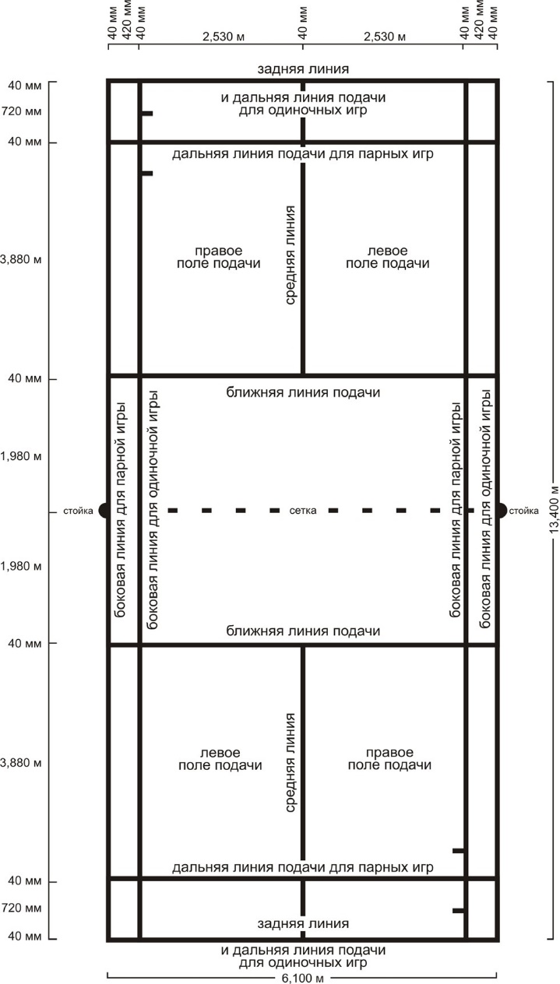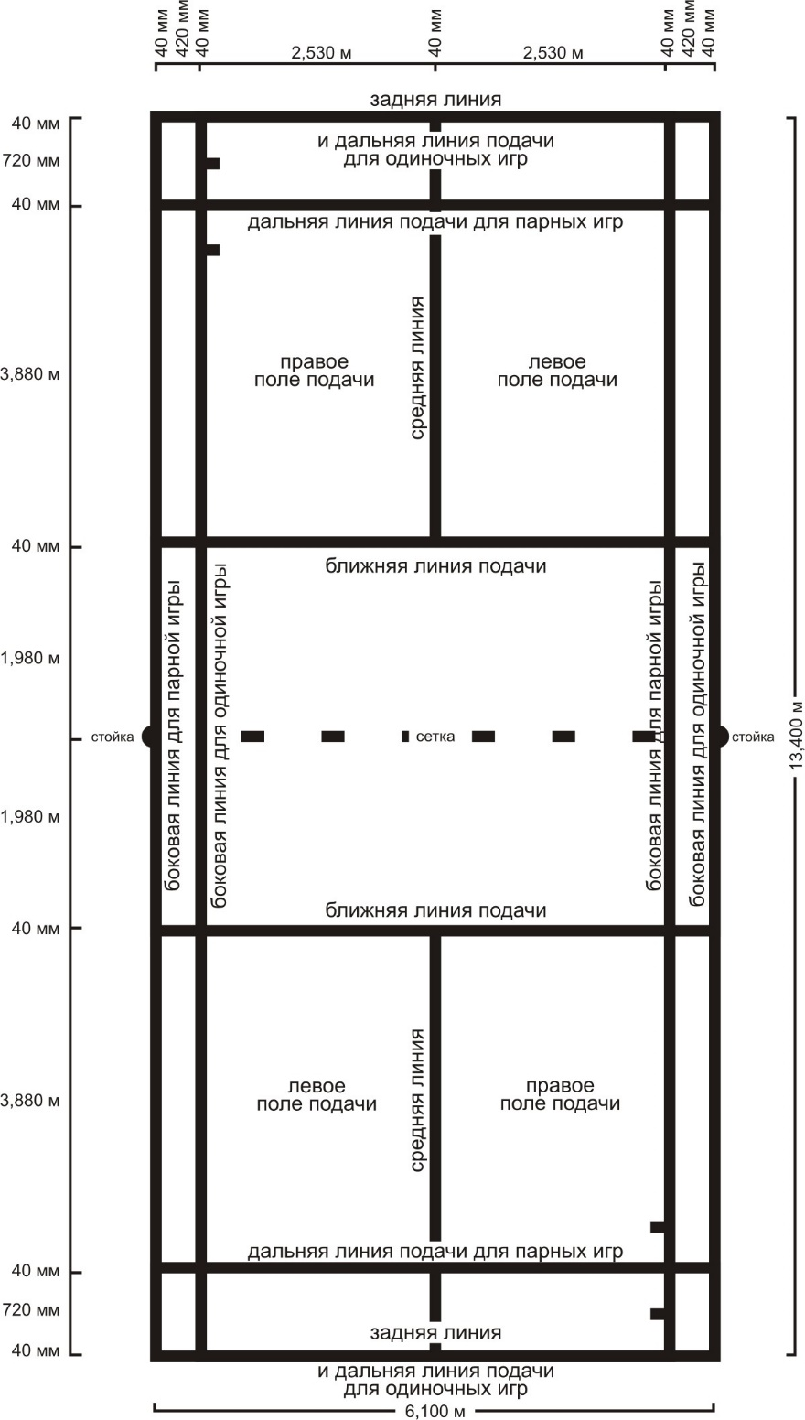

Рис. 1. Разметка корта для парной и одиночнойигры
Примечание: Длина корта (площадки) по диагонали –14.723м

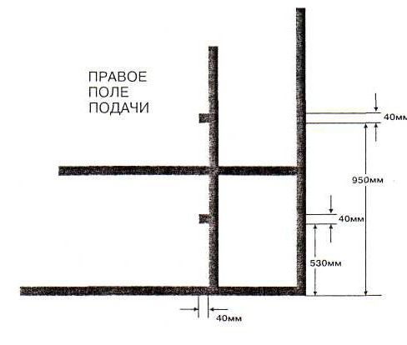

Рис. 2. Контрольные метки для тестированияволанов

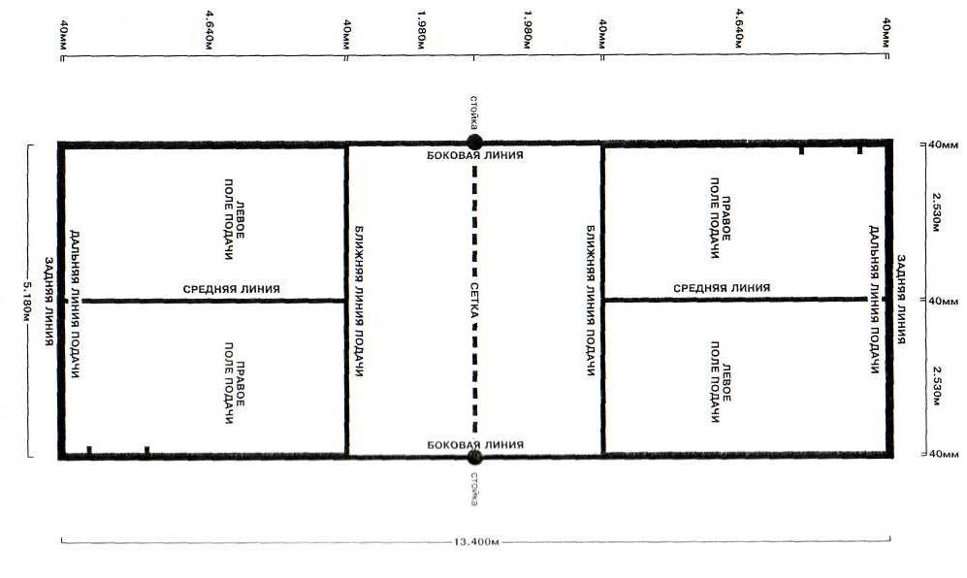
Рис. 3. Разметка корта для одиночнойигры
Примечание: Длина корта (площадки) по диагонали = 14,366м.

Ракетка
    - Размеры ракетки не должны превышать 680 мм в длину и 230 ммв ширину. Ракетка состоитиз основных частей, описанных в п.п. 4.1.1. – 4.1.5., и показанных на рис.4.
      - Рукоятка – часть ракетки, предназначенная дляудерживания её спортсменом.
      - Струнная поверхность есть часть ракетки, предназначеннаядляудара поволану.
      - Головкаудерживаетструннуюповерхность.
      - Стержень соединяет рукоятку сголовкой.
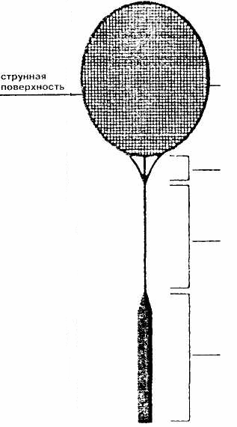
      - Переходник (при наличии) соединяет стержень сголовкой.

головка

переходник

стержень

рукоятка

Рис. 4. Ракетка для игры вбадминтон
    - Струннаяповерхность
      - должна быть плоской и состоять из пересекающихся струн,попеременнопереплетённых в местах пересечения; она должна быть однородной и,в частности, не менее частой в центре, чем в другихзонах;
      - должна быть не более 280 мм в длину и 220 мм в ширину, однако,струнымогут быть продолжены через область, которая в иных случаяхотноситсяк переходнику, при условии,что:
3.4.2.2.1. этот отрезок составляет не более 35 мм в ширинуи
        - общая длина струнной поверхности не превысит 330мм.

    - Ракетка
      - должны быть свободна от прикреплённых предметов и выступов,кроме тех, которые используются специально для ограниченияилипредотвращения износа и разрыва струн, или уменьшении вибрации,илидля изменения баланса, или для прикрепления рукоятки к руке спортсмена,и которые имеют разумные размеры и расположение нарукоятке;
      - должна быть свободна от любых приспособлений, которые делалибы возможным для спортсмена существенно изменять конфигурациюракетки.

Экипировка
Федерация регулирует все вопросы, касающиеся использования для игрывсехвидов воланов, ракеток или экипировки, соответствующих спецификации.Эторегулирование может происходить по инициативе самой Федерации илипопредложению любой заинтересованной группы, включая спортсменов,судей, производителей инвентаря, региональных спортивных федераций или ихчленов.

Жеребьевка
    - Перед началом матча проводится жеребьёвка; сторона,выигравшаяжребий, может выбрать между п.п. 3.6.1.1. и 3.6.1.2:
      - подаватьилиприниматьподачу;
      - начинать игру на одной или другой сторонекорта.
    - Сторона, проигравшая жребий, после этого, делает оставшийсявыбор.
    - Участникам, перед началом матча, предоставляется времядля
разминки – 2мин.

Счёт
    - Матч проводится до выигрыша двух геймов изтрёх.
    - Гейм выигрывает сторона, первой набравшая 21 очко (кромеслучаев, предусмотренных в (п.п 3.7.4. и3.7.5.).
    - Стороне, выигравшей розыгрыш, засчитывается очко. Сторонавыигрываетрозыгрыш, если соперник допускает ошибку или если волан вышел изигры, коснувшись поверхности корта на сторонесоперника.
    - При счете «20-20» сторона, первая получившая преимущества в дваочка, выигрываетгейм.
    - При счёте «29-29» сторона, выигравшая 30-е очко, выигрываетгейм.
    - Сторона, выигравшая гейм, первой подает в следующем гейме.

Сменасторон
    - Спортсменыдолжныпоменятьсясторонами:
      - по окончаниипервогогейма;
      - после окончания второго гейма (если предстоит третий гейм);
      - в третьем гейме, когда одна из сторон наберет 11 очков.
    - Если смена сторон своевременно не произведена, то она делается сразуже, как только это обнаружено, в момент, когда волан находится вне игры.Приэтом текущий счётсохраняется.

Подача
    - Приправильнойподаче:
      - никакая из сторон не должна допускать чрезмернойзадержки выполнения подачи, когда подающий и принимающийспортсменыготовы к подаче. Любаязадержка вовремя движенияракетки вперед во время подачи (п. 3.9.2.), считается ошибкой(фолт);
      - подающий и принимающий должныстоять в пределахдиагональнорасположенныхполейподачи(рис.1.),ненаступаяналинии, ограничивающие этиполя;
      - какая-либо часть обеих ступней подающею и принимающего должна оставаться в контакте с поверхностью кортав неподвижном положении от начала подачи (п. 3.9.2.) досовершения подачи(п.3.9.3.);
      - ракетка подающего должна первоначально коснутьсяголовки волана;
      - весьволандолженнаходитьсянижеталииподающеговмоментударапонемуракеткой.Талиейсчитаетсявоображаемаялиниявокругтела, проходящая на уровне нижней точки нижнегоребраподающего;
      - стержень ракетки подающего, в момент удара по волану,должениметь наклонвниз;
      - движение ракеткиподающегоспортсменадолжно продолжатьсятолько вперед от начала подачи (п. 3.9.2.)до ее завершения(п.3.9.3.);
      - волан должен быть направлен по восходящей линии oт Ра- кеткиподающего до пересечения им верхней кромки сетки, так,чтобы,еслионнебудетотражен,тоупадётвсоответствующееполеподачи(т.е.впределахограничивающихеголинийилина них);
      - подающий не промахнулся поволану.
    - Когдаспортсменызанялисвоипозиции, первое движение впередголовкиракетки подающего спортсмена есть начало подачи.
    - После начала подачи (п.3. 9.2.)она считается совершенной, есливолан был ударен ракеткой подающего или подающий промахнулсяпо волану.
    - Подающийнедолженподаватьпоканеподготовилсяпринимающий,нопоследнийсчитаетсяготовымкприему,еслионсделалпопыткуотразить поданныйволан.
    - Впарныхиграх,вовремяподачи(п. 3. 9. 2., 3.9.3.),партнерыподающегои принимающего могут занимать любые позиции, неперекрывающие видимость принимающему илиподающему противоположнойстороны.

Одиночнаяигра

Подача и приёмподачи
      - Спортсмены должны подавать (и принимать) со своего правогополяподачи, когда подающий не имеет очков или имеетчетноеколичествоочков.
      - Спортсмены должны подавать (и принимать) со своего левогополя подачи, когда подающий имеет нечетное количество очков.
    - Порядок игры и позиции на корте
В розыгрыше волан должен отражаться поочерёдно подающим и принимающим до тех пор, пока волан не выйдет из игры (п.3.15.).
    - Счет иподача
      - Еслиподающийвыигрываетрозыгрыш(п.3.7.3.),емузасчитываетсяочко. Затем он снова подаёт, но с другогополя.
      - Если розыгрыш выигрывает принимающий (п.3.7.3.), емузасчитывается очко и он становится новымподающим.

Парнаяигра
    - Подача и приемподачи
      - Спортсмены подающей стороны должны подавать со своегоправогополя подачи, когда подающая сторона не имеет очков илиимеет четное количествоочков.
      - Спортсменыподающейстороныдолжныподаватьсосвоеголевогополя подачи, когда подающая сторона имеет нечетноеколичествоочков.
      - Спортсмен принимающей стороны, который подавал последним,остается на том же поле, с которого подавал; его партнер – на соседнемполе.
      - Спортсмены не должны менять свои поля до тех пор, пока они невыиграюточко на своейподаче.
      - Подача, независимо от того, какая сторона подает, должнабытьпроизведена с поля, соответствующего счету подающей стороны,за исключением случая, описанного в(п.3.12.).
    - Последовательность отражения волана и позиции на корте.
В розыгрыше, после отражения подачи принимающим, воланотражаетсятем или другим спортсменом подающей стороны с любой позиции насвоей стороне сетки, а затем тем или другим спортсменом принимающей стороны, итак далеедотехпор,покаволанневыйдетизигры(п.3.15.).
    - Счёточков
      - Если подающая сторона выигрывает розыгрыш (п.7.3.),ей засчитывается очко, затем она (тот же спортсмен) подаёт с другогополя.
      - Если розыгрыш выигрывает принимающая сторона (п.7.3.),ейзасчитывается очко, она становится подающейстороной.
    - Последовательностьподач
В любой игре право подавать переходитпоследовательно:
      - от первого подававшего, который начал игру с правого поляподачи,
      - к партнеру начально принимавшего; подача должна бытьпроизведенас левого поляподачи,
      - к партнерупервогоподававшего,
      - к первому принимавшему,
      - к первому подавшему и т.д.
    - Ни один спортсмен не должен подавать не в очередь, приниматьнев очередь или принимать две подачи подряд в одном и том же гейме, кроме случаев, предусмотренных п.п. 3.12.
    - Любой спортсменстороны, выигравшей гейм, может подавать первымв следующем гейме, также как любой спортсменпроигравшей стороныможет приниматьпервым.

Ошибкиполяподачи
    - Ошибка поля подачи является совершенной, еслиспортсмен:
      - подает или принимает не вочередь;
      - подает или принимает не из надлежащего поляподачи;
    - Если была сделана ошибка поля подачи, то она не исправляется и игра вэтомгеймепродолжаетсясновойрасстановкойспортсменов.

Нарушения
Нарушение («фолт») имеет место,если:
    - подача совершена не по правилам (п. 3.9.1)
    - вовремяподачиволан:
      - попадает в сетку и повисает на её верхнейкромке;
      - перелетев сетку, застревает в ней;
      - будетотбитпартнеромпринимающего.
    - вовремяигрыволан:
      - падает вне пределовкорта(т.е. не на или в пределах граничных линий);
      - касается потолка или стензала;
      - касается тела или одежды спортсмена;
      - будет пойман и задержан на ракетке, а затем брошенприсовершенииудара;
      - будет отбит дважды последовательно одним и тем жеспортсменомдвумя ударами. Однако, не считается ошибкой, если волан,ударится о головку и струнную поверхность ракетки приодномударе.
      - будет отбит спортсменом и его партнером последовательно,или
      - коснетсяракеткиспортсменаи не продолжитдвижениев направлении полясоперника;
    - вовремяигрыспортсмен
      - касается сетки или стоек ракеткой, телом или одеждой;
      - вторгаетсянасторонусоперникаповерхсеткиракеткойилителом. Бьющий, однако, может сопровождать воланракеткойнад сеткой в направлении удара, если первоначальный контакт ракетки с воланом был на стороне бьющего;
      - вторгается на сторону соперника под сеткуракеткой илителом так, что помешает сопернику или отвлечет его;
      - мешаетсопернику,т.е.блокируетегоракеткойилителомприсовершении им удара по волану, находящемуся выше уровня сетки;
      - намеренноотвлекаетсоперникалюбымидействиями,например,выкриками или жестами;
    - повинен в нарушениях, предусмотренных вп.3.16.

Спорный
    - «Спорный» объявляется судьей на вышке.
    - Перед объявлением «спорного» объявляется команда«Стоп».
    - «Спорный» назначается,если:
      - подающий подает прежде, чем будет готов к приемупринимающий(п.3.9.5.);
      - при подаче одновременно нарушат правила подающийи принимающий;
      - вовремяигры,волан:
        - зацепляется за сетку и повисает на её верхнейкромке;
        - пролетев над сеткой, застревает вней;
        - разрушаетсяиголовкаполностьюотделяетсяотостальнойчастиволана;
      - по мнению судьи на вышке, игра была прервана или спортсменбылотвлечен тренеромсоперника;
      - судья на линии не видел, а судья на вышке не в состояниипринять своерешение;
      - в любойнепредвиденнойситуации;
    - Еслиназначен«спорный»,розыгрышсмоментапоследнейподачи не засчитывается, и подававший спортсменповторяетподачу.

Воланвнеигры:
Волан считается вне игры когда:
    - он ударяется о сетку или стойку и начинает падать кповерхностикорта на стороне спортсмена, выполнившегоудар;
    - он коснётся поверхности корта (в пределах ограничивающихего линий или внеих)
    - объявлен«спорный», «стоп» или зафиксировано нарушение
(«фолт»).

Непрерывность игры, неспортивное поведение, наказания
    - Игра должна продолжаться непрерывно от первой подачидозавершенияматча,исключаяслучаи,предусмотренныевп.п. 3.16.2и 3.16.3.
    - Перерывы:
Перерывы должны быть разрешены во всехматчах:
      - неболее60секундвтечениикаждогогейма,когдасчетукакой-либо из сторон достигнет 11 очков;
      - не более 120 секунд между первым и вторым геймами имежду вторым и третьимгеймами;

(При демонстрации матчей по TV, Главный судья может решитьдо начала матча, что перерывы по п. 16.2 обязательныи имеютфиксированную продолжительность).

    - Временнаяостановкаигры
      - Когда имеют место обстоятельства, не зависящие от спортсменов,судьянавышкеможетприостановитьигрунатакоевремя,какоеон сочтетнеобходимым.
      - В особых случаях Главный судья может приостановить игру.
      - Если игра приостановлена, достигнутый счет долженсохраняться и игра должна быть возобновлена с этого счета.
    - Задержка вигре
      - Игранивкоемслучаенедолжнаприостанавливатьсядлятого,чтобы дать возможностьспортсмену восстановить силыилидыхание или получитьсовет;
    - Советы и выходы спортсменов с корта
      - Только когда волан вне игры (п.3.15),спортсмену разрешаетсяполучатьсоветы во времяматча;
      - Никтоизспортсменовнеимеетправапокидатькортвовремяматчабез разрешения судьи на вышке за исключением перерывов, указанныхв (п. 3.16.2.).
    - Спортсменнеимеетправа:
      - намеренновызыватьзадержкуилиприостановкуигры;
      - умышленно изменять форму волана с целью изменить скоростьего полета;
      - вестисебяоскорбительно;
      - совершатьдругиенеспортивныепоступки.
    - Пресечениенарушений
      - Судья на вышке должен пресекать любые нарушения п.п. 3.16.4., 3.16.5. или 3.16.6..
        - вынесением предупреждения нарушителю с показом желтой карточки; или.
        - объявлением «фолт» нарушителю с показом красной карточки, если он уже имеет предупреждение (т.е. желтую карточку); или.
        - обявлением «фолт» нарушителю с показам красной карточки в случае грубого нарушения или нарушения п. 3.16.2. Правил.
      - при объявление «фолт» какой-либо из сторон по п. 3.16. 7. 1. 2. или 3.16. 7. 1. 3. Правил, судья на вышке должен немедленно доложить Главному судье, который имеет право дисквалифицировать нарушителя.

Судьи
    - Главный судья несет полную ответственность за проведение турнираили другогосоревнования,частьюкоторогоявляетсяматч.
    - Судья на вышке, если он назначен, ответственен за проведение данного матча, состояние корта и за обстановку вокруг него. Судья на вышке подотчетен Главному судье.
    - Судья на подаче фиксирует нарушения, допущенные подающим, если таковые имеют место (п. 3.9.).
    - Судья на линии определяет, упал ли волан в пределах или за пределами линии, за которыми он следит.
    - Решения всех судей окончательны по тем игровым моментам, за которые данный судья ответственен, за исключением момента,
в котором,
      - по мнению судьи на вышке, судья на линии сделал ошибку, в этом случае судья на вышке может отменить решение судьи на линии.
      - на том корте, где действует Система Контрольного Просмотра (JRS), Главный судья может решить использовать систему для просмотра решения по любой линии в соответствии с
      - Приложением 4.
    - Судьянавышкеобязан:
      - придерживаться Правил игры, в частности, определять «спорный», предупреждение и «фолт», когда они имеютместо;
      - приниматьрешениявспорныхситуациях,еслитаковыебудут,доследующейподачи;
      - чётко и громко информировать спортсменов и зрителей о ходематча;
      - назначать и освобождать судью на подаче и судей налинии,после консультации с Главнымсудьей;
      - приниматьрешенияповопросамкомпетенцииотсутствующихсудей;
      - принять собственное решение или назначить «спорный» есликто-либо из других судей на корте не в состоянии принятьрешение;
      - фиксироватьисообщатьГлавномусудьеобовсехслучаях,касающихся п. 3.16.

Приложение1

Терминология для судей навышке

Этоприложениевключаетстандартнуютерминологию,которуюсудьянавышкеиспользует при проведенииматча.

Представлениеучастников:
  - «Дамыи господа:»
    - «Справа от меня ………..(фамилия(ии) спортсмена(ов),название(я) региона(ов)), слева ……….. (фамилия(ии) спортсмена(ов),название(я)региона(ов))»;
1.1.2. «Справаотменя........................... ………..(регион… название… команды), представляемая………..(фамилия(ии) спортсмена(ов)), слеваотменя………..(регион, названиекоманды), представляемая………..(фамилия(ии)спортсмена(ов))»;
1.1.3.«Подает………..(фамилияспортсмена)»или(регион,названиекоманды)на…(фамилияспортсмена) или (регион, названиекоманды).

Начало матча, объявление счета, перерывы, окончаниегеймов
  - «Ноль-ноль,играйте»
  - «Переходподачи»
  - «Перерыводнаминута»
  - «Корт…(номер)20секунд,20секунд»
  - «…гейм-пойнт…» (например. «20 гейм-пойнт6, 29 гейм–пойнт28»)
  - «…матч-пойнт…» (например, «20 матч-пойнт 8, 29 матч-пойнт28»)
  - «…гейм-пойнт – гейм пойнт» (например «29 гейм-пойнт – 29гейм- пойнт»)
  - «гейм»
  - «Первый гейм выиграл…(в командных соревнованиях -названиестраны/команды) сосчетом…»
  - «Корт…(номер)перерыв2минуты»
  - «Второйгейм»
  - «Bтopoй гейм выиграл… (в командных соревнованиях -название страны/команды) сосчетом…….»
  - «Счет в матче – 1:1»(один:один)
  - «Третийрешающийгейм»

Объявленияобщегохарактера:
  - «Займитесвоеполе»
  - «ГотовылиВы?»
  - «Вы промахнулись по волану при подаче»
  - «Принимающийнеготов»
  - «Выпыталисьпринятьподачу»
  - «Вы не должны оказывать давление на судью на линии»
  - «Подойдитесюда,пожалуйста»
  - «В порядкеливолан?»
  - «Испытайтеволан»
  - «Заменитеволан»
  - «Неменяйтеволан»
  - «Спорный»
  - «Сменасторон»
  - «Вынепоменялисьсторонами»
  - «Вы подали с неверного поляподачи»
  - «Вы подали не в очередь»
  - «Вы принимали не в очередь»
  - «Неменяйтеформуволана»
  - «ВоланкоснулсяВас»
  - «Касаниесетки»
  - «Вы стоите на неверномполе»
  - «Выотвлеклисоперника»
  - «Ваштренеротвлекалсоперника»
  - «Дваудара»
  - «Выбросиливолан»,(«Бросок»)
  - «Вы вторглись на сторонусоперника»
  - «Выпомешалисопернику»
  - «Отказываетесь ли Вы (продолжать игру)? »
  - «Фолтпринимающего»
  - «Объявляетсяфолтподачи»
  - «Продолжаемигру»
  - «Играприостанавливается»
  - «……..(фамилия), предупреждение за неспортивноеповедение»
  - «…….(фамилия), фол за неспортивноеповедение»
  - «Стоп»
  - «Фолт»
  - «Аут»
  - «Судья на линии! – Вашерешение?»
  - «Судья на подаче! – Вашерешение?»
  - «Изменение –поле!»
  - «Изменение –Аут!»
  - «Протритекорт(площадку)»

Окончаниематча
  - «Матч выиграл………..(фамилия спортсмена(ов), (название команды)сосчетом…»
  - «Матчвыиграл………(фамилия спортсмена(ов), (название команды) сосчетом … - отказотпродолженияигры»
  - «Матч выиграл …(фамилия спортсмена(ов), (название команды) со счетом
- дисквалифицикацияна данный матч»

Приложение2

РЕКОМЕНДАЦИИ ДЛЯ СУДЕЙ НАКОРТЕ
- Введение
  - РекомендациидлясудейнакортевыпущеныBWF-всоответствиисееУставомдлястандартизацииметодовуправленияигройвовсехстранах.
  - Целью этих рекомендаций является помощь судьям навышкев вопросах управления ходом матча, чтобы они делали это твердои справедливо,небудучиизлишнепридирчивыми,втожевремя,обеспечиваясоблюдениеПравилигры.Рекомендациитакжепомогают судьям на подаче и судьям на линии правильно выполнять своифункции.
  - Все судьи должны помнить, что игра существует для спортсменов.

Судьи на корте и ихрешения
2. 1 . Судья на вышке подотчетен и действует под руководством Главногосудьи (п.17.2.) (или, в егоотсутствие, официальногопредставителяпроводящейорганизации).
  - Судья на подаче обычно назначается Главным судьей, но можетбытьотстранен(заменён)судьейнавышкепоконсультациисГлавнымсудьей(п.17.6.4.).
  - СудейналинииобычноназначаетГлавныйсудья,ноонимогутбытьотстранены (заменены) судьей на вышке по консультации сГлавным судьей (п.17.6.4.).
  - Решениясудейнакортеокончательныпотемигровыммоментам,закоторыеданныйсудьяответственен,заисключениеммомента,вкотором,помнениюсудьинавышке,судьяналиниисделалошибку.В этом случае судья на вышке может отменить решение судьи на линии и принять собственное решение (п. 17.5.). Если, помнениюсудьинавышке,судьюналиниинадоотстранить,ондолженвызватьГлавного судью (п.17.6.4., рекомендация2.3.).
  - Еслидругиесудьинемогутпринятьрешениепотеммоментам,закоторые они ответственны, судья на вышке может принятьсобственноерешениепоэтиммоментам;еслиионневсостоянииэтосделать, назначается «спорный»(п.17.6.6.)
  - Судьянавышкеотвественензапроведениематча,состояниекортаиза обстановку вблизи него. Полномочия судьи на вышке длятсяс моментавходанакортпередматчемдомоментауходаскортапосле матча (п.17.2.).

Рекомендации для судей на вышке
  - Экипировка судей на вышке (они же и на подаче)
Если организаторами соревнований не предусмотренаунифицированнаяодежда,тосудьинавышке(наподаче)должныпридерживаться следующихрекомендаций:
    - Верх одежды: пиджак у мужчин и женщин (кофта уженщин)должен быть тёмно-синего (вплоть до чёрного) цвета;
рубашка (блузка у женщин) светлого однотонного цвета(белая,
светло-голубая);
галстук–строгого,деловогостиля,тёмногоцвета,желательнооднотонный.
    - Низодежды:брюкиумужчиниженщин(юбкауженщин)серогоцвета любогооттенка.
    - Обувь: туфли у мужчин и женщин, причём каблук у женщиннедолжен продавливатькорт.
    - Судья на вышке (на подаче) должен иметь в личном пользовании:
      - секундомер,висящийвовремясудействаматчаналенточкена шее и удобный в быстром применении;
      - планшет с зажимом для протокола матча;
      - авторучку (карандаш), в т.ч. изапасные.
    - Судьи должны иметь опрятный внешний вид.
  - . Перед началом матча судья на вышкедолжен:
3.2 . 1. получить от Главного судьи протокол матча (Приложение 3);
    - проверитьработусчетчиковочков;
    - проверить правильность расположения стоек или заменяющихих лент(п.1.5.);
    - проверить высоту сетки и убедиться, что между еебоковымикраями и стойками нетзазора;
    - выяснить,есть ли дополнительные условиянаслучайпопадания волана в препятствия (элементы конструкциизала);
    - удостовериться, что судья на подаче и судьи на линиизанялисвои места и знают свои обязанности (разделы 5 и6 Рекомендаций);
3.2.7обеспечить,чтобыбылоприготовленодостаточноеколичествопротестированных воланов (п .3 Правил ) для проведенияматча во избежание задержек во время игры;
(Для судьи на вышке допустимо перепоручить действия поп.п.3.2.1., 3.2.2., 3.2.3., 3.2.4. и 3.2.7. судье на подаче,еслион назначен)
    - проверить, соответствует ли форма спортсменовтребованиям,касающимсянадписейи рекламы, и обеспечитьустранениенарушений. По любому решению о несоответствии Правилам (илиблизкокэтому),следуетпосоветоватьсясГлавнымсудьейили официальным представителем передматчем.
    - убедиться,что жеребьевка была проведена справедливои выигравшаяипроигравшаяеестороныправильносделалисвойвыбор (п . 6 Правил). Отметить выбор подачи и поля в протоколе;
    - познакомиться с спортсменами, отметить в протоколе (вслучаепарнойигры)именаспортсменов,начинающихигрувправомполеподачи.Такиеотметкиследуетделать вначалекаждою гейма(есливовремяматчаиз-заошибкиполяподачиэтарасстановкаизменится (п.12.2.), внесите изменение в эти отметки.
  - Начиная матч, судья на вышке представляет участников,используясоответствующиевыражения(Приложение1,п.1),указывая,ктосправаиктослеваотнегопопринятойнижеформе,гдеА,Б,В,Г–именаспортсменов,а К, Л, М, Н – представленные страны(команды).

Одиночныйматч

ЛичныеСоревнования

«Дамыигоспода,справаотменя«А,К»,слева«Б,Л».ПодаетА;ноль-ноль;играйте»

Командныесоревнования

«Дамы и господа, справа от меня «К», представляемая «А»; слева «Л»,
представляемая «Б». Подает «К»; ноль-ноль; играйте»

Парныйматч

ЛичныеСоревнования

«Дамы и господа, справа от меня «А, К» и «Б, Л»; слева «В, М» и «Г,Н». Подает Б на В; ноль-ноль; играйте»
Если партнеры в парном матче представляют одну и ту же страну (команду), объявите название страны (команды) после объявления имен обоихспортсменов, например, «А и Б,К».

Командныесоревнования

«Дамыигоспода,справаотменяК,представляемая«А»и«Б»,слева«Л»,
представляемая «В» и «Г»; Подает «К»; «А» на «В»; ноль-ноль; играйте.»

Матчначинаетсяобъявлением«Играйте»

Во время матча судья на вышкедолжен:
    - использовать стандартную терминологию из Приложения 1,безлишнихслов;
    - записывать и объявлять счет; всегда объявлять первым счетподающего;
    - если назначен судья на подаче, судья на вышке должен большевниманияуделять принимающему; если необходимо, судья на вышке такжеможет объявить об ошибкеподачи;
    - насколько возможно, следить за показаниями счетчиковочков;
    - поднять правую руку вверх выше головы, если нужнаконсультацияГлавногосудьи.
    - когда подающий спортсменпроигрывает розыгрыш и соответственноправопродолжатьподачу(п.10.3.2.,11.3.2.),объявить «Переход подачи», затем счет, начиная с нового подающего; если необходимо, в это же самое время, указывая рукой на нового подающего и правильное поле подачи.
    - «Играйте» объявляется судьей на вышкедля:
      - обозначения начала матча или гейма, или возобновления игрыпослесменысторон;
      - обозначениявозобновленияигры,котораябылапрервана;
      - обозначения требования к спортсменам возобновитьигру.
    - «Стоп»объявляетсясудьейнавышкеприлюбойнеобходимостиостановитьматч по непредвиденным обстоятельствам на любоевремя;
    - «Фолт» объявляется судьей на вышке, когда совершено нарушение,кроме следующихслучаев:
      - когда«фолт»объявляетсудьянаподаче(поп.13.1.Правил).Вэтом случаесудьянавышкедолженсказать:«Объявляетсяфолтподачи».
Судья на вышке объявляет ошибку принимающего, сообщая«Фолтпринимающего»;
      - когда совершена ошибка по п. 13.3.1 Правил, для которойпредусмотрен соответствующий выкрик или сигнал судьи налинии (6.2. Рекомендаций);и
3.4.9.3. когда совершена ошибка по п. 13.2.1., 13.2.2, 13.3.2. или 13.3.3Правил, которая объявляется только тогда, когда это нужнодляясностиспортсменовилизрителей.
    - Во время каждого гейма, когда счет у какой-либо из сторон достигнет11 очков,объявите«Переходподачи»(еслинеобходимо),объявитесчетcpaзу по окончании заключительного розыгрыша, не считаясьс аплодисментами (этим устанавливается момент начала перерыва,положенныйпоп.16.2.1.),изатемобъявите«Перерыводнаминута».Во время каждого перерыва, судья на подаче, если назначен,должен обеспечить, чтобы был протерткорт.
    - В перерывах во время геймов, связанных с достижением какой-либоиз сторон11очков(п.16.2.1.),послетого,какпрошло40секунд,объявите:
«Корт… (номер), 20 секунд, 20секунд.»;
      - В перерывах во время первого и второго гейма, и в третьемгейме,когда спортсменыпоменялись полями, к каждой стороне на кортмогут зайти не более двух человек. Но когда судья на вышке объявит«… 20 секунд», они должны уйти скорта;
      - Для возобновления игры после перерыва, повторите счет, азатемобъявите: «Играйте»;
      - Если спортсменыне требуют перерыва по п. 16.2.1., игра в этомгеймеможет продолжаться безперерыва;
      - Когда какая-либо из сторон достигнет счета «20», в каждомгейме, объявите «гейм-пойнт» (или «матч-пойнт», если онимеет место);
      - Когда какая-либо из сторон достигнет счета «29», в каждомгейме, объявите «гейм-пойнт» (или «матч-пойнт» , если онимеет место);
    - В конце каждого гейма объявлять «Гейм» сразу поокончании заключительногорозыгрыша, не считаясь с аплодисментами;этимустанавливается момент начала перерыва, предусмотренного п.16.2.2.
      - По окончании первого геймаобъявите:
«Первый гейм выиграл (и) (фамилия(и) спортсмена(ов) илиназвание командывкомандныхсоревнованиях)сосчетом…»;
      - По окончании второго геймаобъявите:
«Второй гейм выиграл (и) (фамилия(и) спортсмена(ов) илиназвание команды в командных соревнованиях) со счетом …; Счет вматче1:1 (один:один)»;
      - После объявления счета по окончании первого и второгогеймов,объявите:«Корт… (номер), перерыв 2минуты»;
      - В конце каждого гейма, судья на подаче, если назначен,долженустановить знак перерыва (какой предусмотрен) по центру сетки и обеспечить, чтобы корт былпротерт;
      - В перерывах между первым и вторым геймом, и между вторыми третьим геймом (п.16.2.2.), после того, как прошло 100секунд,объявите: «Корт … (номер) – 20 секунд, 20секунд.»;
3.4.13.6.Вперерывах(п.16.2.2.)междугеймами,ккаждойстороненакортмогут зайти не более двух человек. Но когда судья навышкеобъявит «… 20 секунд», они должны уйти скорта;
      - В начале второго гейма объявите: «Второй гейм,ноль-ноль,играйте»;
Если есть третий гейм, перед началом гейма объявите:«Третий решающий гейм, ноль-ноль,играйте»;
      - Втретьемгейме,иливматчеизодногогейма,когдакакая-либоиз сторон наберет 11 очков (п. 8.1.3.), объявите счет, затем
«Перерыв одна минута, смена сторон». Для возобновленияигры после перерыва, повторите счет и объявите«Играйте».

По окончанииматча:
      - объявите: «Матч выиграл(и) (фамилия(и) спортсмена(ов) илиназваниекоманды в командных соревнованиях) со счетом … (общийсчети счетпогеймам)»;
      - незамедлительно передайте заполненный протокол Главномусудье.

Особенностиприсудействелиний:
    - Судья навышкедолженвсегдасмотретьнасудьюналинииприпадении волана, как бы далеко в пределах корта или, наоборот, внеего, он ни упал; за решение по этому моменту всецело ответствененсудьяналинии,исключаяРекомендации3.5.2.
    - Если, по мнению судьи на вышке, судья на линии принялневерноерешение, или на это указал судья на подаче в соответствии с п.5.4. Рекомендаций, судьянавышкедолженобъявить:
      - «Изменение: Поле», если волан упал в пределахполя;
      - «Изменение: Аут»; если волан упал вне пределаполя.
    - В отсутствии судьи на линии или если судья на линии не видел, судьяна вышке долженобъявить:
      - «Аут» перед объявлением счета, если волан упал залиниейполя;или
      - счёт,есливоланупалвпределахполя,или
      - «спорный»,еслионсамтоженевидел.

  - Во время матча необходимо следить за следующими ситуациямии разбираться вних:
    - спортсмен,«заехавший»подсеткуипомешавшийсоперникуилиотвлекшийего, или перенесший ракетку на сторону соперника,считается нарушившимп.13.4.2или13.4.3Правилсоответственно;
    - волан, попавший с соседнего корта не долженавтоматическирассматриваться как «спорный». «Спорный» не назначается, если,по мнению судьи на вышке, такоепопадание:
3.6.2.1 было не замечено спортсменами;или
3.6.2.2. не помешало или не отвлеклоспортсменов;
3.6.3.спортсмен,крикнувшийпартнеру,собирающемусяударитьповолану,необязательно должен считаться отвлекающим соперника, в то жевремя,выкрики сопернику типа «Не бей!», «Ошибка!» и т.п.должны рассматриватьсякакотвлекающие.

Выходспортсменаскорта
      - Спортсменыне должны покидать корт без разрешения судьи на вышке
(п.16.5.2.);
      - Спортсменам разрешается уйти с корта попить воды и т.п. только вовремяперерывов (п. 16.2.). Если игра по какой-либопричине остановлена, спортсменам разрешается выйти с корта,чтобы вытереть ладони и т.п., если это не задерживает игру.Если необходимо протереть корт, спортсменыв это времядолжны находиться накорте;
      - Любой нарушающей стороне следует напомнить, что покидатькорт можно только с разрешения судьи на вышке (п. 16.5.2)и, еслинеобходимо,применитьп.16.7.Норазрешаетсяпоменятьракеткувозлекортавовремярозыгрыша.

Задержкаи приостановкаигры
Убедитесь, что спортсмены не намеренно вызывают задержкуили приостановку игры (п.16.4.). Любые ненужные хождения вокругкортадолжныпресекаться.Еслинеобходимоприменитьп.16.7.

Советы,поступающиенескорта
      - Никому из спортсменов не разрешается получать советы вовремя розыгрыша в любой форме (п.16.5.1.);
      - Обеспечьте,чтобы:
- Тренеры сидели на специально отведенных для них местах,а не стояли около корта во время матча, заисключениемразрешенных перерывов;(п.16.2.).
- Тренеры не отвлекали спортсменов-соперников и непрерывалиигру.
      - Если,помнениюсудьинавышке,играбылапрерванаилиспортсмен стороны соперников был отвлечен тренеромдругой команды, должен быть назначен «спорный» - п.14.3.4.Правил. Необходимо сразу же вызвать Главного судью. Он можетдать предупреждение этому тренеру;
      - Если такая ситуация повторится ещё раз, Главныйсудьяможет попросить тренера удалиться иззала.

Заменаволана
      - Замена волана во время матча не должнабыть несправедливой.Когдаспортсменыхотятсменитьволан,судьяна вышке может разрешить замену только еслион убедился, что волан в неудовлетворительном состоянии.
      - Волан, скорость или полет которого изменились, долженбыть заменен.

Травма или болезнь во времяматча
      - Травма или болезненное проявление во время матчатребуют заботливости и гибкости. Судья на вышке долженопределить серьезность проблемы как можноскорее.
      - Лицами, которые могут быть допущены на корт, являютсяврач (или медсестра, фельдшер), Главный судья и тренерспортсмена,получившеготравму.Врачдолженосмотретьспортсменаисообщитьему о серьезности повреждения или болезни. Еслиестькровотечение,иградолжнабытьостановленадотехпор,покаононе остановится или пока не будет соответствующимобразомзащищена рана.
      - Главныйсудьядолженсообщитьсудьенавышке,скольковремениможет понадобиться спортсмену, чтобы снова начать играть. Судьяна вышке должен следить завременем.
      - Судья на вышке должен убедиться, что соперник небыл поставлен в невыгодное положение и п.п. 16.4., 16.5., 16.6.1 и
16.7 применятьсоответственно.
      - Если необходимо, в случае травмы, болезни илидругих непредвиденных ситуаций спросите у спортсмена:«Отказываетесьли Вы продолжать игру?», и, если он это подтвердит,объявите
«… (фамилия спортсмена) отказывается от продолжения игры».А затем«Матчвыиграл......ит.д.».

Приостановкаигры
Если нужно приостановить игру, следует объявить «Стоп,играприостановлена», изарегистрироватьсчетподающего,принимающего,правильноеполеподачиистороны.Когдаигравозобновляется,отметьтепродолжительностьперерыва,убедитесь,чтоспортсменызанялиправильныепозиции,спросите:«Готовыливы?»,объявитесчет и«Играйте».

Неспортивноеповедение:
    - записывайте и сообщайте Главному судье обовсех таких случаях и принятыхмерах;
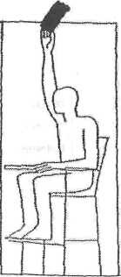
    - неспортивное поведение междугеймаминаказывается так же, как и во время гейма. Судьянавышке объявляет о наказании передначаломследующего гейма, используя соответствующие п.п. 3.8.5. рекомендаций. После чего,еслинеобходимо, объявить «Переход подачи», а затемсчет.
    - если Судья на вышке должен применить п. 16.4, 16.5, или 16.6.,делая предупреждение нарушающей стороне (п. 16.7.1.1.),необходимо объявить «Подойдите сюда», обращаясь к виновному спортсменуи затемобъявить:
«… (фамилия спортсмена), предупреждение за неспортивноеповедение», одновременно подняв правую руку с жёлтой карточкойнад головой.
    - если Судья на вышке должен применить п. 16.4, 16.5, или16.6., наказывая нарушающую сторону, которая до этого ужебылапредупреждена (п. 16.7.1.2.), необходимо объявить«Подойдитесюда», обращаясь к виновному спортсмену и затем объявить«… (фамилия спортсмена), фолт за неспортивное поведение»,одновременно подняв правую руку с красной карточкойнадголовой.
    - еслиСудьянавышкедолженприменитьзасерьезноеилипостоянноенарушение п. 16.4, 16.5, или 16.6., или нарушение п. 16.2.,наказывая нарушающую сторону, (п. 16.7.1.2.), и докладывая обэтомнемедленно Главному судье для рассмотрения им вопросао дисквалификации нарушителя, необходимо объявить:«Подойдитесюда»,обращаяськвиновномуспортсменуизатемобъявить:
«…(фамилия спортсмена),фолтзанеспортивноеповедение»,одновременноподнявправуюрукускраснойкарточкойнадголовой и вызывая Главного судью.
    - КогдаГлавныйсудьяпринимаетрешениедисквалифицироватьнарушающую сторону, судье на вышке дается черная карточка. Судья на вышке должен сказать: «Подойдитесюда»,обращаяськвиновномуспортсменуизатемобъявить:
«… (фамилия спортсмена), дисквалифицирован занеспортивноеповедение»
одновременно подняв правую руку с черной карточкойнадголовой.

Общиесоветысудьенавышке
  - Необходимо не только знать, но и понимать Правила игры вбадминтон.
  - Объявляйте чётко и уверенно, но, если сделали ошибку, признайтеее, извинитесь и исправьтеее.
  - Все объявления, включая счет, делайте настолько отчетливо и громко,чтобы быть ясно услышанными спортсменами изрителями.
  - ЕслиВысомневаетесьбылолисовершенонарушениеПравил,илинет,неследует фиксировать«фолт».
  - Никогда не слушайте мнение зрителей, чтобы они не влияли на игрусвоими замечаниями.
  - МотивируйтедеятельностьдругихсудейнаВашемкорте,например, подчеркивая признание решений судей на линии, исоздавайте для них рабочуюобстановку.

Рекомендации для судей наподаче
  - Судьянаподачедолженсидетьнанизкомстулеустойки,желательнонапротив судьи навышке.
  - Судья на подаче ответственен за правильность выполнения подачи подающим ( п. 9.1). Если допущено нарушение он должен объявить громко
«Фолт» и использовать принятые ручные сигналы для обозначениявиданарушения.
  - Принятыеручныесигналы:

Правило9.1.1.и9.1.7.
Задержкавыполненияподачи,когдаподающийипринимающийготовыкподаче.Задержкапридвиженииракеткивперёдвовремявыполненияподачи.

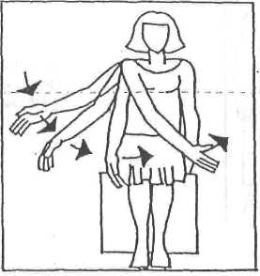

Правило 9.1.2. и9.1.3.
Часть обеих ступней подающего не находится на поле подачи внеподвижной позиции в момент совершенияподачи.

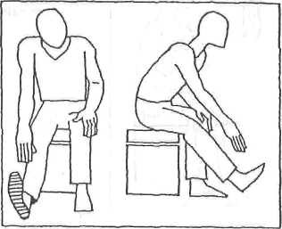

Правило9.1.4.
Первоначальная точка контакта ракетки с воланом не на головкеволана.

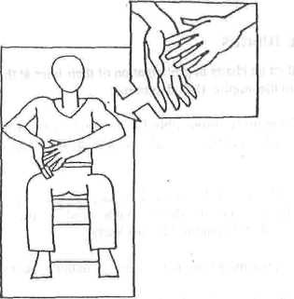

Правило9.1.5.
Волан не находится целиком ниже талии подающего в момент совершенияудара.

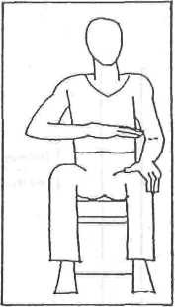

Правило9.1.6.
В момент удара по волану стержень ракетки не имеет наклонавниз.

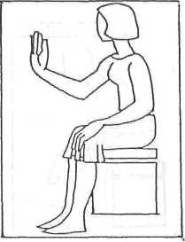

  - Если по мнению судьи на подаче, судья на линии принял неверноерешениепо боковой линии , на которой он находится , судья на подачедолженподнять правую руку над головой и объявить«Изменение».
  - В перерывах между первым и вторым, вторым и третьим геймами судьянаподаче вывешивает на сетке (устанавливает под сеткой) специальныезнакио двухминутном перерыве; обеспечивает, чтобы корт был протерт, ичтобы не было задержки игры из-за недостаткаволанов.
  - Во всё остальное время перерыва судья на подаче должен находитьсярядом с судьёй навышке.
  - Судья на вышке может поручить судье на подаче дополнительныефункции, при условии, что об этом (до начала матча) извещены спортсмены.

Рекомендациидлясудейналинии
  - Судьи на линии должны сидеть на стульях на продолжении своих линийна концах и боковых сторонах корта, предпочтительно настороне, противоположной от судьи навышке.
  - Судья на линии всецело ответственен за линии, порученные ему,за исключением случая, когда судья на вышке изменяет решение судьи на линии, если, по его мнению, судья на линии сделал ошибку.
    - Если волан упал за пределами корта, безразлично какдалеко, объявите «Аут» ясным голосом, достаточно громко, чтобыбыть услышанным спортсменами и зрителями, и в то же время,сигнализируйте об этом, вытянув обе руки в стороны горизонтально так, чтобыэто мог видеть судья на вышке.
    - Есливоланупалвпределахкорта,судьяналиниинедолженничегоговорить,атолькоуказатьналиниюправойрукой.
  - Если Вы не видели, куда упал волан, проинформируйте об этомнемедленно судью на вышке поднятием обеих рук кглазам.
  - Неподавайтеникакихсигналовикомандпокаволаннекоснетсяповерхности корта.
  - Нужновсегдаподаватьтолькосвоикоманды(«аут»,«воланвполе»,«не видел»)недожидаясьрешениясудьинавышке,например,вслучае,когдаволан коснулсяспортсмена.

6.6. Принятые ручные сигналы:

«Аут»
Если волан упал за пределами корта, безразлично, как далеко, объявите«Аут» ясным голосом, достаточно громко, чтобы быть услышанным спортсменамии зрителями, и в то же время, сигнализируйте об этом, вытянув обе рукив стороны горизонтально, так, чтобы это мог видеть, судья на вышке.

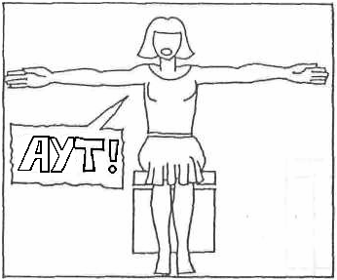

«Волан вполе»
Если волан упал в пределах корта, ничего не говорите, а только укажитеналинию правойрукой.

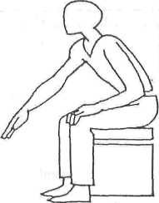

«Невидел»
ЕслиВыневидели, кудаупалволан, проинформируйтеобэтом немедленносудьюнавышке поднятием обеих рук кглазам.

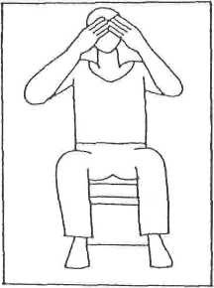

Позиции судей на линии
На практике рекомендуется, чтобы места для судей на линии находилисьнарасстоянии2,5–3,5мотграницкорта,ивовсехслучаяхбылиогражденыот вторжения посторонних, например,фотографов.

X - указывает позиции судей налинии

Одиночныеигры
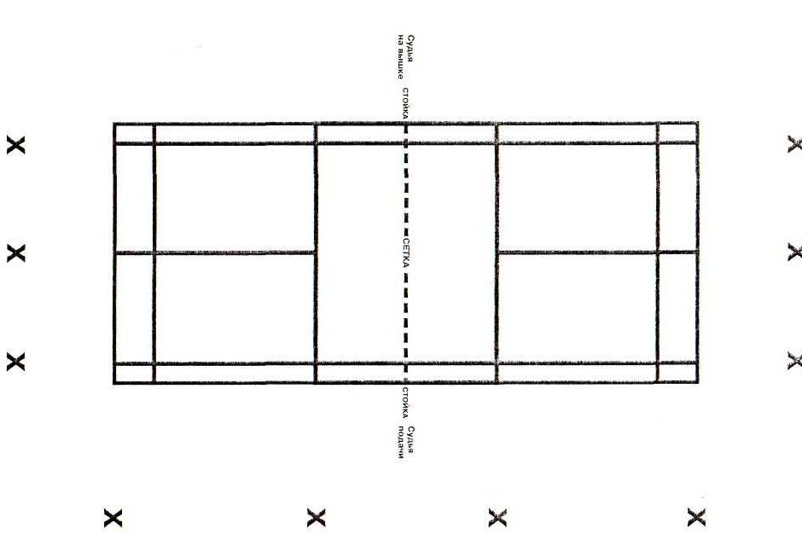

Парныеигры
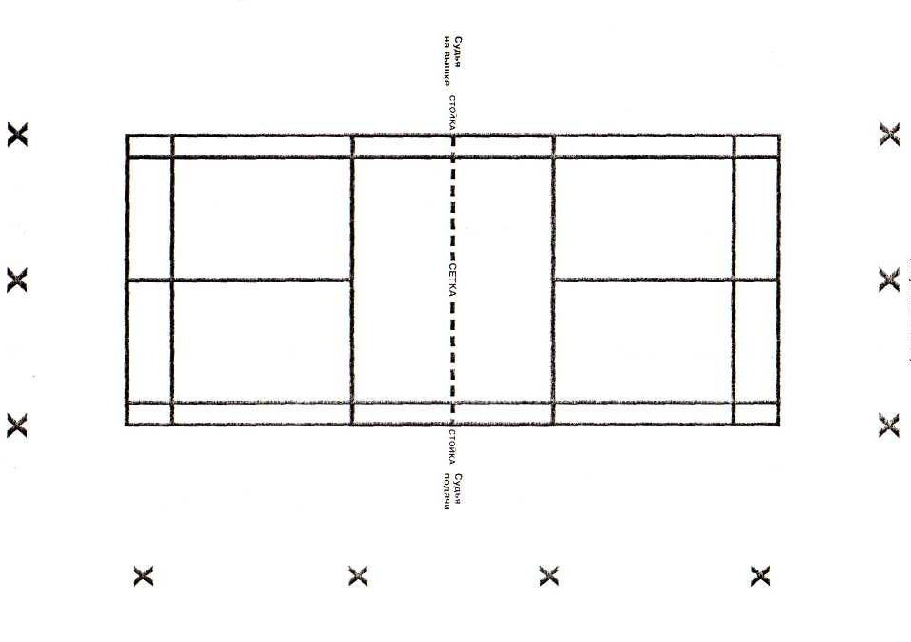

Приложение 3

Протокол матча побадминтону

Протоколматчапобадминтонузаполняетсясудьейнавышке,используяметод,вкоторомцифрысчета(очки)записываютсяпоследовательнопослекаждогорозыгрыша.
Очки заносятся в ячейки двойных строк (одна строка для каждого спортсмена). В вертикальную пару ячеек очки можно заносить только в одну ячейку.Каждая вертикальная пара ячеек представляет один розыгрыш. Это облегчаетчтение протоколаприопределении,какаяизсторонвыиграларозыгрышиукогоправоподачи,(таккакподающаясторонавсегдата,укоторойочкивпереди,заисключениемначала игры).
Если в процессе ведения счёта игры одна из двойных строк заполняется,то продолжатьзаноситьсчётможновследующейдвойнойстроке.
Очки должны заноситься чёткими, аккуратными цифрами. Помните, протокол матча помогает судье на вышке хорошо ориентироваться по ходу игры и неупустить нить игры в сложных и непредвиденных ситуациях. Протокол долженбыть максимальноточным,длятогочтобыуменьшитьвероятностьсовершенияошибки.Онтакже должен помочь Главному судье прочесть игру и принять решение вслучае апелляции.

Водиночныхиграх:

Иванов | П | 0 | 1 |  |  |  | 2 | 3 | 4 |  |  |  | 5 | 6 |  |  | 7 | 8 |  | 9
Петров |  | 0 |  | 1 | 2 | 3 |  |  |  | 4 | 5 | 6 |  |  | 7 | 8 |  |  | 9

Впарныхиграх:

Грачев |  |  |  |  |  |  | 2 | 3 | 4 |  |  |  |  |  |  |  | 7 | 8
Зайцев | П | 0 | 1 |  |  |  |  |  |  |  |  |  | 5 | 6 |  |  |  |  |  | 9
Волков |  |  |  | 1 | 2 | 3 |  |  |  |  |  |  |  |  | 7 | 8
Лавров | Р | 0 |  |  |  |  |  |  |  | 4 | 5 | 6 |  |  |  |  |  |  | 9

Сначалазапишитесчет,затемобъявитееготак,чтобыВасслышали.

Инструкции по ведению Протокола матча побадминтону

Перед началомигры:
Получив у Главного судьи протокол, необходимо заполнить следующее (еслинезаполненокомпьютеромилисекретариатом):
- разряд матча: мужской одиночный разряд (МО), женский одиночный(ЖО),мужскойпарный(МП),женскийпарный(ЖП),смешанныйпарный(СП),
- номеркорта,
- фамилиисудейнавышкеинаподаче.

После проведения жеребьевки и после того, как стороны сделали свойвыбор, необходимоотметить(записать):
- «П»и«Р»-подающийипринимающий;водиночнойигреотметьтетолько подающего.
- «Л»и«Пр»-слева,справаотсудьинавышке.
- «0» - напротив фамилий подающего и принимающего подачу спортсмена вначале каждогогейма.
- Времяначаламатча-послекоманды«Играйте».
- Отмечайтеиспользованиеволановвтечениематчаотпервогозапускаволанавначалематчаикаждыйраззаменыволана.

Вовремяигры
- Пишите новый счет в следующей ячейке, в той строке, где написанафамилия следующегоподающего.
- Впарныхиграхспортсменынедолжныменятьсвоиполяподачидотехпор,покане выиграюточконасвоейподаче.Так,когдасторонапроигралаправоподачи,спортсмен, который был в это время подающим, должен оставаться в этом поледо техпор,покаегосторонаневыиграеточкоинеполучитправоподаватьснова. КакпоказанонаОбразце1(стр.35)-ДавыдоваА.подаваласправогополя,когда счетстал4:0,онапродолжаланаходитьсявправомполедотехпор,покаее сторонанеполучилаправоподавать,исчетстал6:7;тогдаонаперешланалевое полеподачи.
- Если принимающая сторона выиграла очко - объявите: «Переход подачи»изапишите ее новый счёт в следующую пустую ячейку ее строки (последняязаполненнаяячейкавсегдауподававшейстороны).
- При счёте 20:20 – проведите (прочертите) диагональную линию черезвсе ячейкивертикальногоряда.
- Если в игре случаются ситуации, описанные ниже, необходимо использоватьсоответствующиеобозначениявследующейпустойячейкевстрокесоответствующегоспортсмена.

Ситуация | Обозначение
Предупреждение (занарушение) | W
«Фолт» (занарушение) | F
Вызов главного судьи накорт | R
Приостановкаигры | S
Травма | J
ДисквалификацияотГлавногосудьи | Дисквалификация
Удалениетренера | Удалениетренера
Исправлениеошибкиполяподачи | С
Исправление решения судьи налинии | О

- Напишите соответсвующие пояснения о ситуациях, описанных выше,внижней части протокола. Если места недостаточно, пишите наобратнойстороне протокола с пометкой «см. наобороте».
- Если имело место исправление судьёй на вышке решения судьи налинии, отметьте «О».
- Если была скорректирована ошибка поля подачи, отметьте «С» (см. Diagram3):
  - впереди цифры счета стороны, совершившейошибку;
  - в ячейку счета, при котором ошибка быласкорректирована;
  - в случае ошибки подающей стороны сделайте отметку в ячейке надилипод цифрой счета (в зависимости от того, кто в пареподает);
  - в случае, если ошибка совершена принимающей стороной, сделайте отметку в ее первой (верхней) строке.

Окончаниегейма

- Запишитеиобведитесчетгеймасразделениемкосойчертоймеждуочками.
- Занеситеполныйсчётгеймавверхнейчастипротокола.
- Проставьте«0»напротивфамилийподающегоипринимающегопередначалом следующегогейма.
- Отметьте«П»и«Р»дляследующегогейма.

Окончаниематча

- Запишитеиобведитесчётзавершённогогейма.
- Отметьте время окончания матча (момент, когда Вы сказали «гейм» вконцегейма,которымоконченматч).
- Запишите счёт последнего (второго или третьего) гейма в ячейках в верхней
частипротокола.
- Обведитефамилию(ии)спортсмена(ов)-победителейвверхнейчастипротокола.

Послеокончанияматча

- Подсчитайте и запишите продолжительностьматча.
- Подпишитезаполненныйпротокол.
- Подпишите протокол у Главного судьи и сдайте всекретариат.

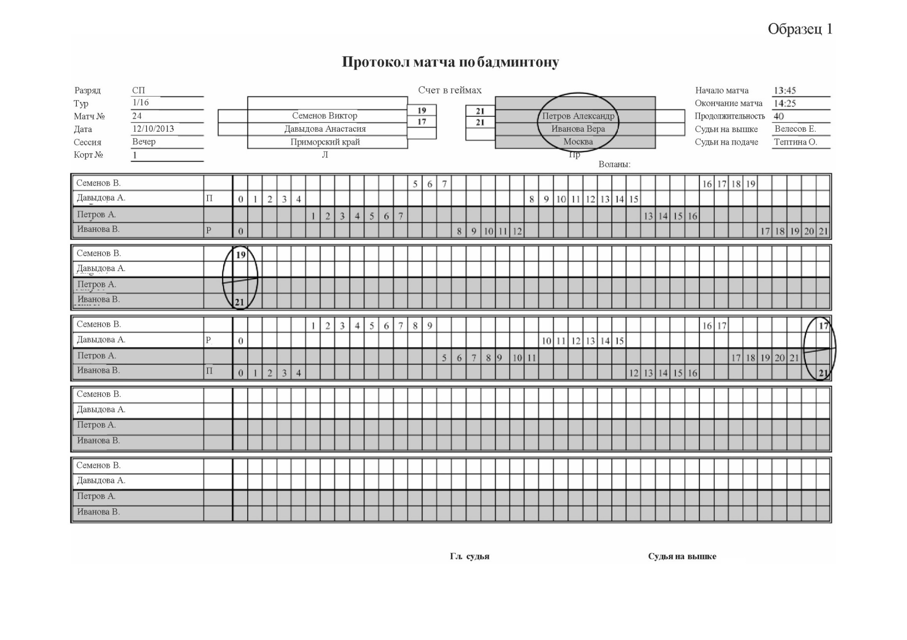
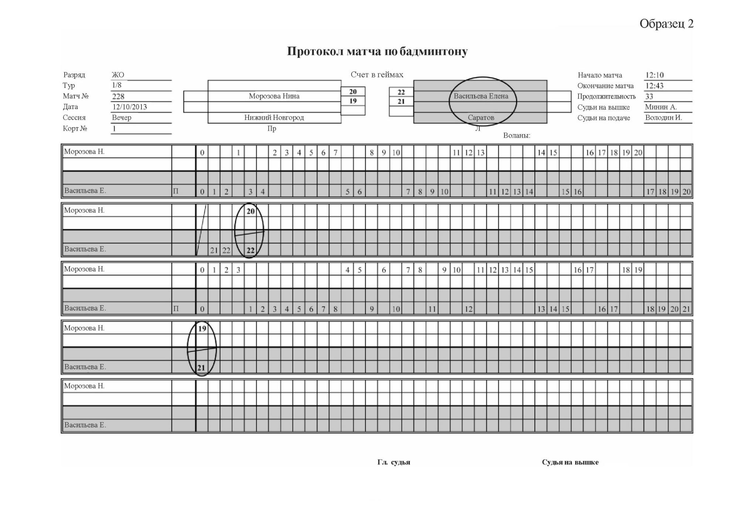
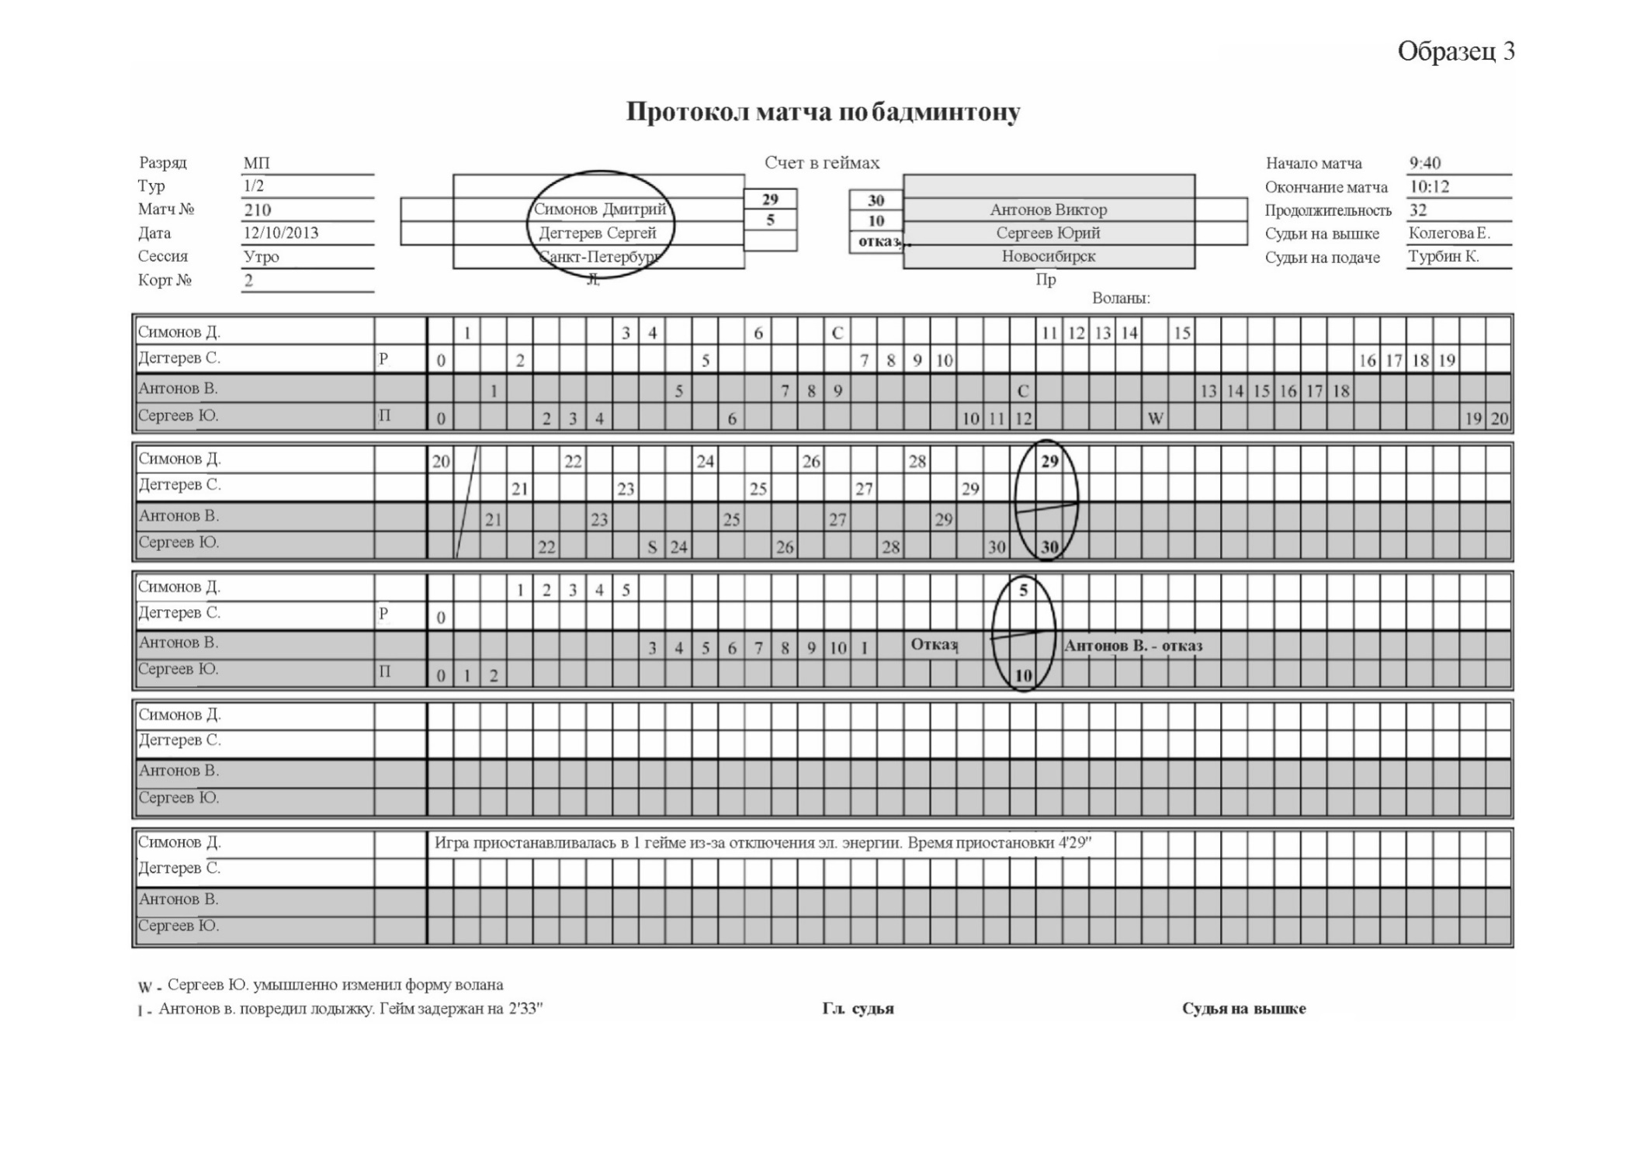
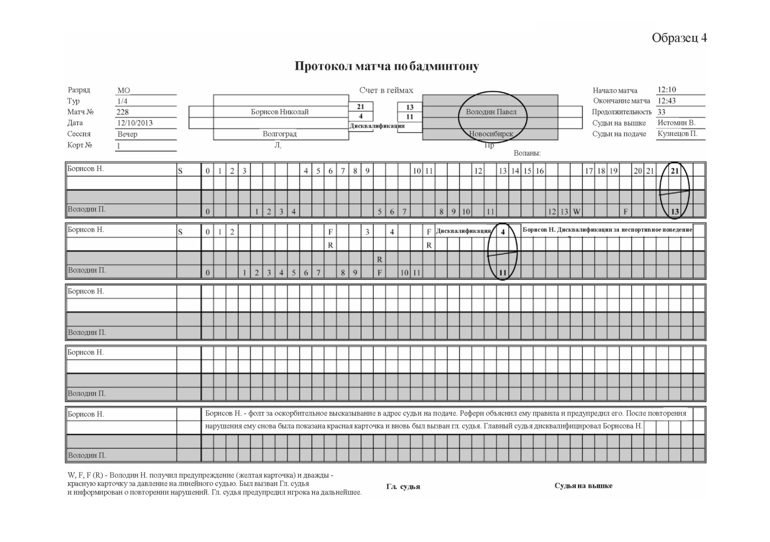

Приложение 4

- Система Контрольного Просмотра (в дальнейшем JRS).
  - На корте, где действует JRS, спортсмен (пара) может оспорить («челендж») решение судьи на линии или его изменение судьей на вышке.
  - Судья на вышке может так же принять решение о просмотре (объявить «челендж»), если судья на линии не видел, а сам судья на вышке не может принять решение.
- Оспаривание («челендж») спортсмена.
2.2. Оспаривание должно быть сделано немедленно после приземления волана и объявления решения об этом.
2.2. После получения требования спортсмена о просмотре («челендж»), судья на вышке подает сигнал судьям, которые ответственны за просмотр с использованием JRS.
2.3. Если решение судьи на линии или изменение его судьей на вышке окажется неверным, оспаривание спортсмена считается успешным и решение судьи на линии или судьи на вышке – отменяется.
- Потеряправаоспаривания.
  - Спортсмен (пара) могут требовать неограниченное количество просмотров до тех пор, пока не достигнут двух неудачных просмотров в течение каждого гейма в матче.
  - Если решение, после просмотра окажется правильным, спортсмен (пара) теряют одно право оспаривания.
  - Если спортсмен (пара) окажутся дважды неправы в оспаривании, они теряют в дальнейшем право оспаривания в течение гейма.
  - Если оспаривание спортсмена (пары) успешно, они сохраняют право оспаривания в дальнейшем.
  - Когда судья на вышке сам назначает просмотр (как в п. 1.2.), никто из спортсменов не теряет право оспаривания.

Приложение № 5

ФЕДЕРАЦИЯ БАДМИНТОНА РОССИИ

Соревнование: Кубок России

Город: Раменское, Московская область Даты проведения: с 07 по 10 октября 2013г.

Организация: Московская городская Федерация бадминтона

Код субъекта №: 77 Индекс: МСГ

ОБЩАЯ ЗАЯВКА НА УЧАСТИЕ В ИНДИВИДУАЛЬНЫХ СОРЕВНОВАНИЯХ

№№ п/п | Инд.№ | Фамилия, имя | Дата рождения | Разряд, звание | Тренер (ы)  (звание, фамилия, инициалы) | Виза врача
1 |  | Тюрина Анастасия | 1997 | 1 | Якушев А.И.
2 |  | Ефремов Михаил | 1986 | змс | Пухов С.Е.
3 |  | Абрамов Константин | 1992 | мс | Якушев А.И.
4
…

ТЕХНИЧЕСКАЯ ЗАЯВКА ДЛЯ ЖЕРЕБЬЁВКИ
(в порядке уменьшения рейтинга)

Мужской одиночный разряд

№№ п/п | Фамилия, имя | Номер рейтинга
1 | Никитин Иван
2 | Роземблюм Максим
3 | Ефремов Михаил
4 | Карпов Артем
…
 | Женский одиночный разряд
1 | Голованова Ольга
2 | Слободянюк Виктория
3 | Кадочникова Екатерина
4 | Дмитриева Мария
…
 | Мужской парный разряд
1 | Хакимов Никита  Кузнецов Василий
2 | Никитин Иван  Матазов Николай.
3 | Ашмарин Андрей  Дуркин Виталий (НСО)
…
 | Женский парный разряд
1 | Голованова Ольга  Воробьева Виктория(ТТР)
2 | Рогова Наталья  Морозова Ольга
…
 | Смешенный парный разряд
1 | Ашмарин Андрей  Болотова Екатерина (МСО)
2 | Зыкова Дарья  Щербин Сергей (СПБ)
4 | Молодов Сергей  Дмитриева Мария
…

Представитель: ___________________________________________

М.П. Руководитель организации:
____________________________ (___________________)
(подпись) (фамилия, инициалы)

Руководитель регионального отделения ФЕДЕРАЦИЯ:
______________________ (______________________)
(подпись) (фамилия, инициалы)

Приложение № 6

ФЕДЕРАЦИЯ БАДМИНТОНА РОССИИ

Соревнование: чемпионат России среди субъектовРоссийскойФедерации

Город: Раменское, Московская область
Даты проведения: с 07 по 10 октября 2013г.

Организация: Московская городская Федерация бадминтона

Код субъекта №: 77 Индекс: МСГ

ЗАЯВКА НА УЧАСТИЕ НА КОМАНДНЫЕ СОРЕВНОВАНИЯ

№№ п/п | Инд.№ | Фамилия, имя | Дата рожд. | Разряд, звание | Тренер (ы)  (звание, фамилия, инициалы) | Виза врача
1 |  | Тюрина Анастасия | 1997 | 1 | Якушев А.И.
2 |  | Ефремов Михаил | 1986 | змс | Пухов С.Е.
3 |  | Абрамов Константин | 1992 | мс | Якушев А.И.
…

Представитель: ___________________________________________

М.П. Руководитель организации:
____________________________ (___________________)
(подпись) (фамилия, инициалы)

Руководитель регионального отделения ФЕДЕРАЦИЯ:
______________________ (______________________)
(подпись) (фамилия, инициалы)

Приложение № 8

Требования
к местам проведения и порядок организации соревнований.

Содержание:

- Требования к спортивному залу и спортивному сооружению.
- Состав оборудования на один (каждый) корт.
- Материальное обеспечение судейской коллегии.
- Общие организационные вопросы.

- 1 -

I. Требования к спорт.залу и спорт. сооружению.

- Высота сооружения над полом над всей поверхностью корта должна быть: для международных соревнований – не менее 12 м, для Всероссийских – не менее 9 м. Указанное пространство должно быть свободно от балок, ферм и других помех.
- Освещение должно быть равномерным на каждом корте силой не менее 800 люкс. Свет должен быть "рассеянным" и не должен слепить глаза участникам.
- Оконные проёмы должны иметь драпировку от попадания солнечных лучей в зал.
- Температура воздуха в спорт.зале должна быть в пределах 19 ÷ 21^{о}С, влажность 45 ÷ 50%.
- Вентиляция (проветривание) зала должна быть обеспечена во время общих перерывов. Не допускается работа вентиляции во время проведения игр на кортах.
- Корты должны быть уложены плотно, без образования волн.
- Пространство вокруг всех внешних линий корта должно быть свободно на расстоянии не менее 2-х метров от любых предметов, кроме составляющих оборудование корта (стр. 2 ÷ 3).
- При использовании составных кортов необходимо обеспечить, чтобы части корта не разъезжались и не образовывали зазоры.
- Должна быть подготовлена разминочная зона отгороженная (шторой, плёнкой, сеткой) от игровой зоны: 1-3 корта (площадки) с натянутой сеткой.
- Игровая зона должна иметь ограждение (лентой на стойках, рекламными щитами и пр.) с проходами к кортам для спортсменов и судей.
- В зале должно быть предусмотрено:
  - Место для ГСК: 3-4 стола в линию, 6-8 стульев. Желательно расположить на подиуме высотой 0,25÷0,5 м или выше (по возможностям зала). На столах таблички «Гл. судья», «Гл. секретарь». Под столами – урны для бумаг.
  - Места для судей – рядом с местом ГСК (стулья в линию с двух сторон от ГСК с табличками «Место для судей»
  - Место для участников (трибуны, специальные ряды сидений и пр.) с табличками «Место для участников». Участники не должны располагаться за ГСК.
  - Место (стол и стул) для судьи на воланах рядом с ГСК.
  - Место для врача (стол и 2-3 стула) вблизи ГСК с табличкой на столе «Врач».
  - Информационный стенд (стенды).
  - VIP – места (по необходимости).
  - Трибуны для зрителей с отдельным от зала входом.
  - Питьевая вода (кулеры и стаканчики, пластиковые бутылки на спец. столиках) отдельно для участников, судей и ГСК.
  - Флаг России (и флаги государств-участников при проведении международных соревнований).
  - Тумбы для награждения (I, II, III место).
  - Влажная уборка кортов дважды в день до и после соревнований, причём влажная уборка до начала игрового дня должна обеспечить полное просыхание корта за 30 минут до начала игр.
- В спортивном сооружении должно быть предусмотрено:
12.1. Помещение для ГСК (стол, 5-6 стульев, вешалки для одежды на 6 чел., туалет, умывальник) должно быть как можно ближе к залу.
12.2. Помещение для судей, отдельно для мужчин и женщин,желательно близко к залу, в которых должны быть: стол, 8-10 стульев, вешалки для одежды на 30-40 чел., туалет, умывальник.
12.3. Раздевалки и душевые для участников соревнований, отдельно для мужчин и женщин.
12.4. Конференц-зал (помещение со столом и стульями на 30-40 человек) для проведения совещаний (брифингов) с судьями и тренерами-представителями.
12.5 Буфет (кафе) с горячим питанием, отдельно для участников (судей) и для зрителей.
12.6. VIР-буфет (если необходимо).

II. Состав оборудования на один (каждый) корт.

- Стойки для крепления сеток – 2 шт.:
- должны иметь достаточную прочность и устойчивость, чтобы сохранять вертикальность при удержании сетки в натянутом состоянии, обеспечивая высоту сетки в центре корта – 152,4 см (обязательный «провис» и над боковыми линиями – 155 см.
2. Сетка – 1 шт. должна иметь ширину по вертикали – 760 мм, длину по горизонтали – не менее 6,1 м. Не допускается просвета (зазора) между боковой частью сетки и стойкой (сетку следует притянуть к стойкам по всей ширине).
3. Судейская вышка – 1 шт., устанавливается у корта (площадки) посередине, как продолжение сетки, так, чтобы судья находился на расстоянии 0,5÷1 м от стойки крепления сетки. Высота сиденья вышки от пола – не менее 1,55 м и не более 1,7 м.
4. Нумерация корта, как правило, закрепляется на судейской вышке с двух сторон.
5. Счётчик очков – 1 шт. (либо перекидной, либо электронное табло).
6. Стулья для судей – 6 шт. (4-судьи на линии, 1-судья на подаче, 1-судья на счётчике). Для полуфиналов - 8 шт.. Для финалов - до13 шт..
7. Стулья для тренеров – 4 шт. (по 2 с каждой стороны корта).
8. Мягкие лавки или стулья для отдыха спортсменов – 2 шт. (по одной с каждой стороны от судейской вышки).
9. Столик для счётчика – 1 шт. (не нужен при наличии электронных счётчиков).
10. Большие пластиковые корзины – 4 шт. (по 2 с обеих стороне судейской вышки) для одежды и спортинвентаря спортсменов.
11. Маленькая корзина для битых воланов – 1 шт. (у стула судьи на подаче).
12. Швабра для протирки корта – 2 шт. (по одной с каждой стороны корта).
13. Измерители высоты сетки – 1 шт. (Деревянные бруски (10-15 мм) × (30-40мм) высотой 160-165 см., с нанесёнными метками высоты 155 см и 152,4 см) Возможно 1 шт. на 2 корта.
14. Указатели 2-х минутных перерывов (конус, табличка) – 1 шт.
15. Планшет А-4 с прищепкой – 2 шт.
16. Штрафные карточки, цветные с двух сторон размером 80×100 мм:
- жёлтая – 1 шт.
- красная – 1 шт.
17. Микрофон у судейской вышки (только для финалов).

III. Материальное обеспечение судейской коллегии .

- Компьютер (ноутбук) с выходом в Интернет – 2 шт.
- Принтер – 1 шт.
- Ксерокс – 1 шт.
- Телефон/факс – 1 шт.
- Микрофон - 2 шт.
- Таблички « Главный судья», «Главный секретарь».
- Питьевая вода – постоянно.
- Канцелярские товары:
  - бумага – 5 пачек х 250 листов. 8.9. линейка 30 см – 2 шт.
  - авторучки: 8.10. ножницы – 2 шт.
- простые – 60 шт. 8.11. файлы – 100 шт.
- гелевые черные – 10 шт. 8.12. папки пластиковые – 20 шт.
8.3. карандаши – 10 шт. 8.13 папки бумажные – 20 шт.
8.4. скотч: 8.14. маркеры:
- узкий – 2 шт. - чёрный – 1 шт.
- широкий, прозрачный – 2 шт. - зелёный – 1 шт.
8.5. клеящий карандаш – 2 шт. - красный – 1 шт.
8.6. степлер: - жёлтый – 1
- большой – 1 шт. - синий – 1 шт.
- маленький – 1 шт. 8.15. ластик – 2 шт.
8.7. антистеплер – 1 шт. 8.16. нож д/бумаги – 1 шт.
8.8. скрепки: 8.17. точилка д/карандашей – 1 шт.
- маленькие – 1 уп. 8.18. корректор – 1 шт.
- большие – 1 уп.

- Наградные материалы: кубки, медали, дипломы, грамоты, информация о призах от организаторов, спонсоров и зрительного зала.

IV. Общие организационные вопросы.

- Встреча участников и судей на вокзале (в аэропорту), доставка в гостиницу.
- Гостиница:
- для участников
- для судей (для Главного судьи и Главного секретаря – одноместные номера)
- карта-схема города: места проживания и соревнований.
3. Транспорт для участников и судей: гостиница – спорт. зал и обратно
с периодичностью 0,5 ÷ 1 час.
4. Питание участников и судей (в гостинице и в спортзале).
5. Обеспечение воланами: марка волана, количество скоростей (не менее 2-х), кто обеспечивает (какая организация).
6. Списки судей на вышке/подаче и на линиях (количество местных и приезжих судей). Состав судейской коллегии соревнований согласуется с Советом ВКС и с назначенным им Главным судьёй.
7. Смета на судей.
8. Специальная, единая форма для судей на линии.
9. Медицинское обслуживание в зале. Должно осуществляться спортивным врачом с соответствующими медикаментами в т.ч. обязательно наличие «заморозки»и бактерицидного лейкопластыря.
В течение всего времени соревнований должно быть обеспечено дежурство машины «Скорой помощи».
10. Обеспечение питьевой водой в зале.
11. Определение времени (в день приезда):
- опробования зала участниками
- брифинга с судьями и тренерами
-представителями (по согласованию с Главным судьёй).
12. Бэйджики (аккредитация) для оргкомитета, представителей ФЕДЕРАЦИЯ, прессы, тренеров, участников, судей, именные для ГСК.
13. Афиша, программка, буклеты, символика (значки, вымпелы), сувениры (участникам, судьям).
14. Освещение соревнований в прессе и на ТV.
15. Сценарий открытия/закрытия. Возможная культурная программа (во время открытия и в ходе соревнований для участников и судей).
16. Назначение даты и времени расчёта судей.
17. Организация службы охраны в спорткомплексе.
18. На входе на трибуны для зрителей предупреждение «Просьба не пользоваться фотовспышкой во время игр».
19. Доставка участников и судей из спорткомплекса (гостиницы) на вокзал (аэропорт).

Приложение № 10

Перечень конституционных номеров
и трехбуквенных индексов регионов России

Код субъекта | Наименование субъекта | Индекс
Республики
01 | Республика Адыгея | АДР
02 | Республика Башкортостан | БШР
03 | Республика Бурятия | БТР
04 | Республика Алтай | ГАР
05 | Республика Дагестан | ДГР
06 | Республика Ингушетия | ИГР
07 | Кабардино-Балкарская республика | КБР
08 | Республика Калмыкия | КАР
09 | Карачаево-Черкесская республика | КЧР
10 | Республика Карелия | КРР
11 | Республика Коми | КОР
12 | Республика Марий Эл | МЭР
13 | Республика Мордовия | МДР
14 | Республика Саха (Якутия) | СЯР
15 | Республика Северная Осетия — Алания | СОР
16 | Республика Татарстан | ТТР
17 | Республика Тыва | ТУР
18 | Удмуртская республика | УДР
19 | Республика Хакасия | ХКР
20 | Чеченская республика | ЧЧР
21 | Чувашская республика | ЧВР
Края
22 | Алтайский край | АТК
75, 80 | Забайкальский край | ЗБК
41 | Камчатский край | КМК
23 | Краснодарский край | КДК
24 | Красноярский край | КЯК
59, 81 | Пермский край | ПРК
25 | Приморский край | ПМК
26 | Ставропольский край | СТК
27 | Хабаровский край | ХБК
Области
28 | Амурская область | АМО
29 | Архангельская область | АРО
30 | Астраханская область | АСО
31 | Белгородская область | БГО
32 | Брянская область | БРО
33 | Владимирская область | ВДО
34 | Волгоградская область | ВГО
35 | Вологодская область | ВАО
36 | Воронежская область | ВРО
37 | Ивановская область | ИВО
38 | Иркутская область | ИРО
39 | Калининградская область | КТО
40 | Калужская область | КЛО
42 | Кемеровская область | КЕО
43 | Кировская область | КИО
44 | Костромская область | КСО
45 | Курганская область | КРО
46 | Курская область | КУО
47 | Ленинградская область | ЛГО
48 | Липецкая область | ЛПО
49 | Магаданская область | МГО
50 | Московская область | МСО
51 | Мурманская область | ММО
52 | Нижегородская область | НГО
53 | Новгородская область | НВО
54 | Новосибирская область | НСО
55 | Омская область | ОМО
56 | Оренбургская область | ОБО
57 | Орловская область | ОРО
58 | Пензенская область | ПНО
60 | Псковская область | ПСО
61 | Ростовская область | РСО
62 | Рязанская область | РЗО
63 | Самарская область | САО
64 | Саратовская область | СРО
65 | Сахалинская область | СХО
66 | Свердловская область | СВО
67 | Смоленская область | СМО
68 | Тамбовская область | ТБО
69 | Тверская область | ТВО
70 | Томская область | ТМО
71 | Тульская область | ТЛО
72 | Тюменская область | ТЮО
73 | Ульяновская область | УЛО
74 | Челябинская область | ЧБО
76 | Ярославская область | ЯРО
Города федерального значения
77 | Москва | МСГ
78 | Санкт-Петербург | СПГ
Автономные округа, области
79 | Еврейская автономная область | ЕВА
83 | Ненецкий автономный округ | ННА
86 | Ханты-Мансийский автономный округ - Югра | ХМА
87 | Чукотский автономный округ | ЧКА
89 | Ямало-Ненецкий автономный округ | ЯНА

